Қазақстан Республикасы білім және ғылым Министрлігі

Д. СЕРІКБАЕВ АТЫНДАҒЫ ШЫҒЫС ҚАЗАҚСТАН МЕМЛЕКЕТТІК ТЕХНИКАЛЫҚ УНИВЕРСИТЕТІ

З.А. Есполова, Г. Н. Мошнинова

ИНЖЕНЕРЛІК ГРАФИКА

5В0731 – Өмір сүру қауіпсіздігі және қоршаған ортаны қорғау мамандығы және барлық техникалық мамандықтардың күндізгі және сырттай оқитын студенттеріне инженерлік графика пәнінен курстық жұмысты орындауға арналған оқу әдістемелік құрал

Өскемен
2011
УДК 744 (075.8)

Есполова З.А. Инженерлік графика. 5В0731 – Өмір сүру қауіпсіздігі және қоршаған ортаны қорғау мамандығы және барлық техникалық мамандықтардың күндізгі және сырттай оқитын студенттеріне арналған оқу әдістемелік құрал. ШҚМТУ - Өскемен, 2011,- 156б.

Оқу әдістемелік құрал осы пәнді оқитын 5В0731 – Өмір сүру қауіпсіздігі және қоршаған ортаны қорғау мамандығы және барлық техникалық мамандықтардың студенттеріне Қазақстан Республикасының жалпыға бірдей міндетті білім беру стандарты негізінде жасалған бағдарламаға сәйкес құрастырылған. Ол теориялық материалдардан, курстық жұмысты орындау және көркемдеу мысалдарынан, сол секілді жеке тапсырмалар нұсқаларынан тұрады.
Оқу әдістемелік құрал күндізгі және сырттай оқитын студенттерге арналған.
Оқу әдістемелік құралын «Сәулет теориясы және инженерлік графика» кафедрасының доценті Мошнинова Г.Н. және «Сәулет теориясы және инженерлік графика» кафедрасының оқытушысы Есполова З.А. құрастырған.

Тау кен металлургия факультетінің әдістемелік комиссиясы бекіткен

Хаттама № __ «_______» ____________ 20 ж.

© Д. Серікбаев атындағы
Шығыс Қазақстан
мемлекеттік техникалық
университеті, 2011

МАЗМҰНЫ

Кіріспе  1 Сызбаны көркемдеу ережелері  1.1 Жалпы нұсқаулар  1.2 Бұйым түрлері және құрылымы  1.3 Сызбаны жасау. Көркемдеу  1.4 Форматтар. Негізгі жазулар  1.5 Масштабтар.  1.6 Сызба қаріптері  1.7 Сызба сызықтары  1.8 Өлшемдер қою  1.9 Көлбеулік, конустылық, түйіндесулер  2 Курстық жұмыс  2.1 Түсіндірме жазба құрылымы  - Графиктік бөлім  3 Түсіндірме жазбасы құрылымына түсініктеме  4 Графиктік бөлімді орындауға арналған теориялық материал  4.1 №1 бетті орындау үлгісі  4.1.1 Сарамандық тапсырмалар  4.2 № 2 бетті орындау үлгісі  4.2.1 Сарамандық тапсырмалар  4.3 № 3 бетті орындау үлгісі  4.3.1 Түрлер  4.3.2 Тіліктер  4.3.3 Қималар  4.3.4 Сарамандық тапсырмалар  4.4 № 4 бетті орындау үлгісі  4.4.1 Стандарт бұранданың кескіні және белгіленуі  4.4.2 Бұрандамалар  4.4.3 Бұрамалар  4.4 4 Сомындар  4.4.5 Тығырықтар  4.4.6 Бұрандалар, бұрамалар және бұрамасұқпалар арқылы тетікбөлшектерді қосу  4.4.7 Сипаттізім  4.5 № 5 бетті орындау үлгісі  Әдебиеттер тізімі  Қосымша А Жеке тапсырмаларды орындауға арналған ақпараттық материалдар | 4  5  5  5  7  8  8  11  16  20  20  20  21  21  21  27  31  37  42  44  46  50  54  65  66  67  69  71  72  73  75  76  77  79
КІРІСПЕ

«Инженерлік графика» курсы жас мамандарды техникалық дайындаудың негізі қызметін атқарады. Осы курсты оқыту нәтижесінде студент бақылау тапсырмалары түріндегі графиктік жұмыстардың белгілі бір көлемін орындауы тиіс. Осы орайда студент:
- Кеңістіктік ойлауды дамытуы;
- Сызбаларды және басқа да конструкторлық құжаттарды көркемдеу және орындаудың негізгі ережелері мен нормаларын оқып білуі;
- Графиктік салуларды мейілінше дәл, әрі ыждаһаттылықпен орындай білуі шарт.
Бұл курс бірімен-бірі тығыз байланыстағы «Сызба геометриясы» және «Инженерлік графика» атты екі пәннен тұрады. Оқу жоспары бойынша курстық жұмыс орындау қарастырылған.
Сызба геометриясы курсында кез келген есепті шығаруда, ең алдымен оны кеңістікте шешу жоспарын құрып, кейіннен оны проекциялық сызбаға арнап құрып, оны шешу алгоритмін ұсынылатын символдар мен белгіленулерді қолдана отырып, дәптерге жазып, осыдан кейін ғана қажетті геометриялық салуларды орындау қажет.
Әдістемелік құралдың мазмұны заман талабына орай жас мамандарды даярлауға қойылатын квалификациялық талаптарға сәйкес құрастырылған, жаңа Мемлекекттік жалпыға бірдей міндетті білім беру стандартына сай.
Ұсынылатын әдістемелік құрал нақты мысал арқылы курстық жұмыстарды орындауға арналған сызба геометриясы және инженерлік графика пәндері бойынша есептерді шешу жолдары мен ретін бақылап отыруға мүмкіндік береді.
Курсты меңгеруді жеңілдету және оң нәтиже алу мақсатымен оқу материалын сәйкес тақырыптар бойынша белсенді түрде электрондық тасымалдаушыларды, оқу әдебиеттерін, әдістемелік құралдарды, сызбаларды орындау ережелері және т.б. қолдана отырып, қарастыру ұсынылады.
Сызбада берілген, көмекші және табуға қажетті элементтерді ерекшелеу үшін түрлі-түсті қарындаштарды қолдану ұсынылады. Кез келген сызба және геометриялық есеп дұрыс, әрі таза орындалуы керек. Сапалы орындалған тапсырма әр жұмысқа қойылатын бағаға да әсерін тигізеді. Инженерлік графика курсын оқытуды реттеу мақсатында студенттердің орындаған жұмыстарын бекітілген мерзімде жеке-жеке қорғауы талап етіледі.

1 СЫЗБАЛАРДЫ КӨРКЕМДЕУ ЕРЕЖЕЛЕРІ

1.1 Жалпы нұсқаулар

Барлық сызбалар КҚБЖ ережелеріне сәйкес орындалуы тиіс, сонымен қатар көрнекілігімен, көркем, әрі ыждаһатты орындалуымен ерекшеленуі керек. Сызба орындау барысында төмендегі жағдайларға назар аудару қажет.
Жіңішке сызықтарды салу үшін 2Т,Т маркалы қарындаштар, ал сызықтарды қажетті қалыңдыққа дейін бастыру үшін ТМ, М маркалы қарындаштар қолдану ұсынылады. Қағаз сапасына байланысты қарындаш маркасын таңдауда ауытқулар болуы мүмкін.
Қарындаштарды 20-25 мм ұзындыққа дейін ұштау керек, ал графитті 4-5 мм ұзындыққа конус тәрізді етіп, немесе сызықтарды бастыру үшін «күрек» тәрізді етіп ұштау керек.
Сызу үрдісін жылдамдату мақсатында сызба жұмыстарын механикаландыру (кульман, сызба құрылғысы және т.б.) ұсынылады. Егер олар болмаған жағдайда, сызбаны рейсшина немесе бұрыштық сызғыш, жылжымалы рейсшина немесе екі бұрыштық сызғыш көмегімен орындау қажет. Параллель немесе перпендикуляр сызықтарды бір сызғыш көмегімен немесе көз мөлшермен орындауға болмайды. Бұл үлкен қателіктер тудырады, сызба өзінің эстетикалық қасиеттерін жоғалтады, көп жағдайда қайта жөндеуге әкеліп соқтырады, қосымша уақыт жұмсалады.
Жұмысты бастамас бұрын өз жұмыс орнын дұрыс ұйымдастырып алған жөн.
Жұмыс алдында қолды мұқият жуып, сызғыштарды сүртіп, қажет болғанда жуу талап етіледі. Бетті жұмыс кезінде ластап алмау мақсатында оның бос жерлерін қағаз калькамен немесе ақ таза қағазбен жабу ұсынылады.
Кез келген сызба жұмысын орындау алдында тапсырмамаен мұқият танысып, талдау жасап, барлық жұмыс көлеміне жоспар-график жасалады.
1.2 Бұйым түрлері және құрылымы

МСТ 2.101 – 68-ге сәйкес бұйым дегеніміз кәсіпорында даярлануға жататын кез келген өндіріс заты немесе заттар жиыны аталады. Бұйымдар қызметіне қарай негізгі өндіріс заттары (өткізуге арналған бұйымдар) және көмекші өндіріс заттары (кәсіпорынның өз қажеттіліктеріне арналған бұйымдар) болып бөлінеді.
Бұйымдардың төмендегі түрлері орнатылған:
а) тетікбөлшектер;
б) құрастырылған бірліктер;
в) кешендер;
г) жиынтықтар;

Бұйымдардың құраушы бөліктерінің болу – болмауына байланысты:
а мамандандырылмаған (тетікбөлшектер) – құраушы бөліктері жоқ;
б) мамандандырылған (құрастырылған бірліктер, кешендер, жиынтықтар) – екі немес одан да көп құраушы бөліктерден тұрады.
Бұйымдар түрі және олардың құрылымы схемада келтірілген (сурет1)

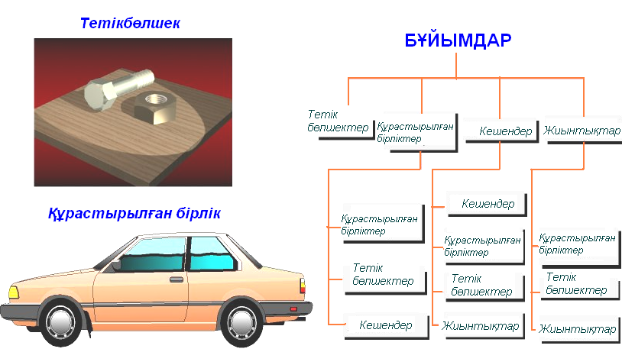

Сурет1 Бұйымдардың түрлері және құрылымы

Тетікбөлшек дегеніміз атауы және маркасы біртекті болып келетін материалдан, құрастыру операцияларынсыз жасалған бұйым.
Құрастыру бірлігі дегеніміз кәсіпорында құрастыру операциялары арқылы (бұрау, пісіру, клепкалау және т.б.) құрама бөліктері өзара біріктірілетін бұйым, мысалы: автокөлік, станок, металл арматуралы пластмассадан жасалған маховик.
Кешен дегеніміз дайындаушы-кәсіпорында құрастыру операциялары арқылы біріктірілмеген екі немесе одан да көп мамандандырылған, бірақ өзара байланысты пайдалану операцияларын орындауға арналған бұйым, мысалы: цех-автомат, кеме, бұрғылау қондырғысы.
Жиынтық дегеніміз дайындаушы-кәсіпорында құрастыру операциялары арқылы біріктірілмеген екі немесе одан да көп жалпы көмекші қызмет атқаратын бұйымдар жиыны, мысалы: қосалқы бөлшектер жиынтығы, саймандар жиынтығы және т.б.

1.3 Сызбаларды жасау. Көркемдеу

Қазіргі заманғы барлық сызбаларды орындау ережелері стандарттау бойынша халықаралық ұйымдардың көптеген ұсыныстарын ескеретін, Конструкторлық құжаттардың біркелкі жүйесі (КҚБЖ) мемлекеттік стандарттарында (МСТ) келтірілген.
КҚБЖ – де қарастырылған барлық стандарттар төмендегі классификациялы топтарға бөлінеді:
0 — жалпы нұсқаулар;
1 — негізгі нұсқаулар;
2 — конструкторлық құжаттарда бұйымдар классификациясы және белгіленуі;
3 — сызбаларды орындаудың жалпы ережелері;
4 — машинажасау және приборжасау дағы сызбалар орындау ережелері;
5 — конструкторлық құжаттардың қолданылу ережелері (есепке алу, сақтау, қайталау, өзгерістер енгізу);
6 — эксплуатациялық және ремонттық құжаттар орындау ережелері;
7 — схемаларды орындау ережелері;
8 — құрылыс және кеме жасау құжаттарын орындау ережелері;
9 — басқа да стандарттар.
КҚБЖ – де барлық стандарттар өздеріне тән белгілер мен атаулар құрылымынан тұрады. Мысалы, «Сызықтар» МСТ 2.303—68 дегеніміз бұл стандарт КҚБЖ кешеніне кіреді, оған 2-ші нөмір берілген, стандарт нөмірі 303 (3-классификациялық топ шифры, 03-топтағы стандарттың реттік нөмірі), 1968-тіркелген жылы, атауы – «Сызықтар».
Инженерлік графика курсында 1,2,3,4,7 топтарға кіретін стандарттарға қойылатын талаптар қарастырылған.
КҚБЖ барлық стандарттары өнеркәсіпке арналып жасалған және оқу орындарында сызбаларды орындау ерекшеліктерін ескермейді, сондықтан оқу сызбаларын орындау барысында стандарттан аздаған ауытқулар болуы мүмкін. Сызбаларды орындау барысында «Конструкторлық құжаттардың біркелкі жүйесі» форматтарға, негізгі жазуларға, масштабтарға, сызықтарға, қаріптерге және т.б. орнатқан талаптарын басшылыққа алу керек.

1.4 Форматтар. Негізгі жазулар

Сызба жұмыстары, сызбалар және басқа да конструкторлық құжаттар белгілі бір өлшемдегі формат деп аталатын сызба қағазы беттерінде орындалады. Формат с размерами сторон Жақтарының өлшемі 1189х841 мм және ретімен сәйкес форматтың кіші жағына параллель етіліп, екі тең бөлікке бөлу арқылы алынған басқа өлшемді форматтар негізгі форматтар болып қабылданған.
МСТ 2.301 – 68 бойынша форматтардың төмендегідей белгіленулері мен өлшемдері орнатылған (сурет 1а)
Белгіленуі | А0 | А1 | А2 | А3 | А4 | А5
Өлшемдері, мм | 8411189 | 594841 | 420594 | 297420 | 210297 | 148х210

Сурет 1а Форматтар өлшемі

Негізгі форматтардың қысқа жақтарын олардың өлшемдеріне еселі болатын шамаға үлкейту арқылы жасалатын қосымша форматтар қолданылады. Қажет болған жағдайда өлшемдері 148 х 210 мм болатын А5 форматы қолданылады.
Орындалған сызбаға шеткі сызық, үш жағынан формат шетінен 5 мм, ал төртінші жағынан (сол жағынан) сызба жинағына тігу үшін 20 мм қашықтықта салынады (сурет 2).
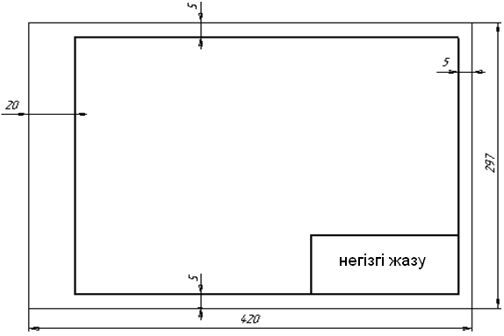

Сурет 2 Сызба шеткі сызығы өлшемдері

Стандарт негізгі жазуларды толтыру нысандарын, өлшемдерін және толтыру ретін және конструкторлық құжаттардағы қосымша графаларды толтыру тәртібін орнатады:
- сызба және схемаларда – нысан 1
- мәтіндік құжаттарда – нысан 2 және 2а.

Нысан 1
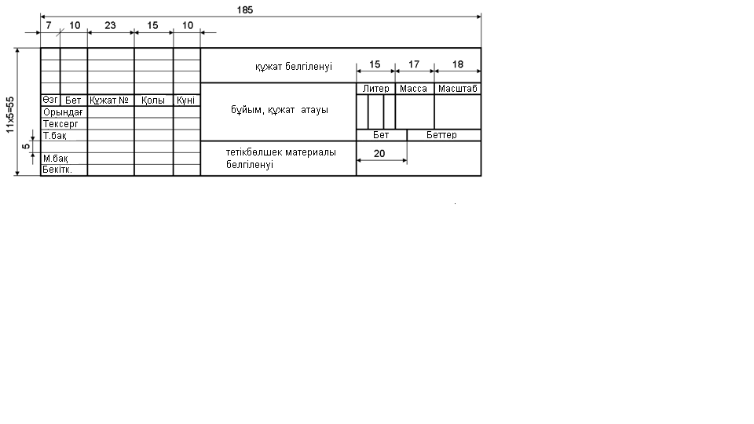

Нысан 2
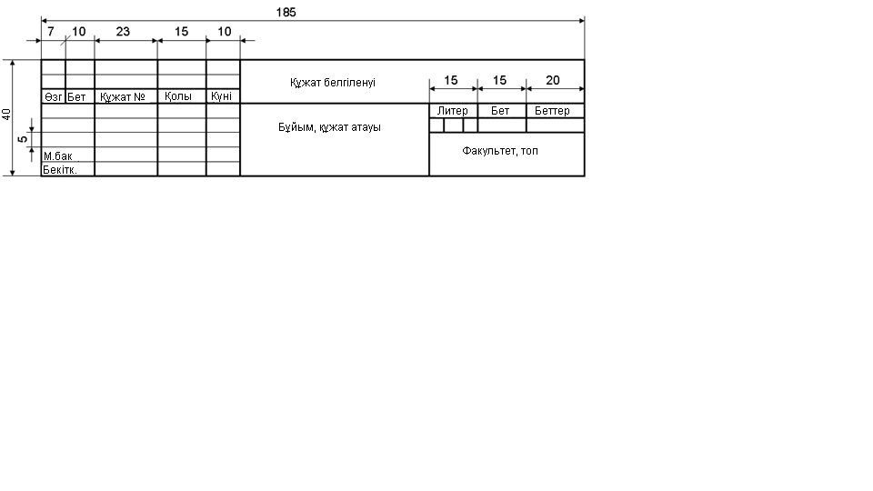

Нысан2а
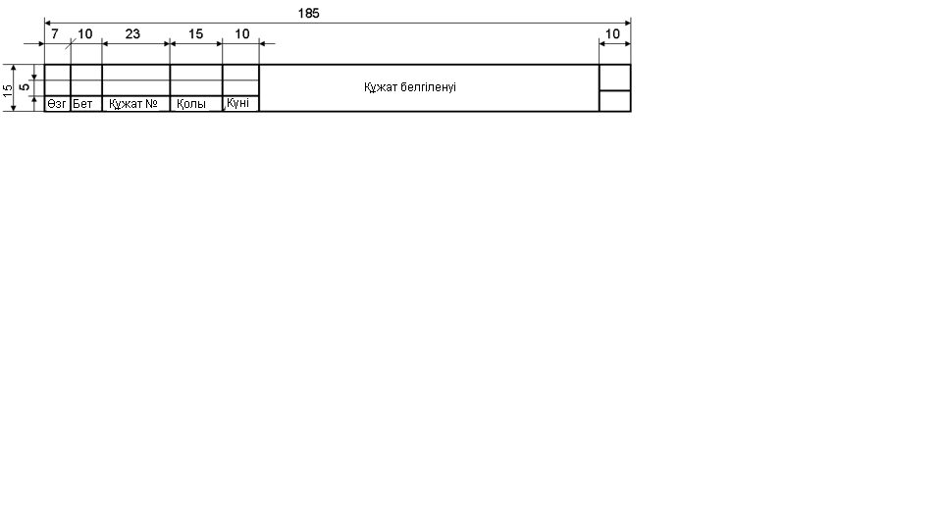

Негізгі жазулар конструкторлық құжаттардың оң жақ төменгі бұрышында орналасады.

1.5 Масштабтар.

Тетікбөлшектердің үлкен және кіші кескіндерін салуда МСТ 2.302-68 масштабтар қолдануды қарастырады.
Масштаб - заттың сызықтық өлшемдерінің олардың нақты өлшемдеріне қатынасы. Масштабтар түрлері:
Үлкейту масштабтары 2:1, 2,5:1, 4:1, 5:1, 10:1, 20:1, 50:1, 100:1.
Нақты масштаб 1:1
Кішірейту масштабтары 1:2, (1:2,5), 1:4, 1:5, 1:10, (1:15), 1:20 … 1:1000
Жақша ішінде ұсынылмайтын масштабтар келтірілген.
МСТ 2.302-68 бойынша 100n: 1 масштабы қарастырылған, мұндағы n- бүтін сан.
Негізгі кескіндердің масштабтары негізгі жазуда 1:1, 2:1, 1:2 және т.б. типтері бойынша көрсетіледі. Негізгі кескін масштабынан өзгеше кескін масштабтары кескін үстінде М 1:1; М 1:2; М 2:1; және т.б. типте келтіріледі.
Егер масштаб сызбада оған арналған бөлікте жазылса М әрпі жазылмайды. Зат кескінінде нақты өлшемдері жазылады.

1.6 Сызба қаріптері

Сызбаларға және басқа да өнеркәсіптің барлық салаларындағы техникалық құжаттарға жазылатын жазулар МСТ 2.304-81-ге сәйкес қаріппен орындалады. Қаріп дегеніміз әліпбидің барлық әріптері мен цифрлары, белгілерінің қандай да бір тіл жүйесіндегі графиктік бейнеленуі (сурет 4).
Қаріптердің төмендегідей түрлері орнатылған:
- А типті көлбеуліксіз
- 75⁰көлбеулікті А типті
- Б типті көлбеуліксіз
- 75⁰көлбеулікті Б типті

Сурет 4 Жолға 75⁰ көлбеулеген қаріп

Қаріп өлшемін баспа әріптерінің жолға перпендикуляр арқылы өлшенетін биіктігі арқылы мм –мен анықтайды.
Қаріптің төмендегідей өлшемдері бар:
(1,8); 2,5; 3,5; 5; 7; 10; 14; 20; 28; 40.
Техникалық құжаттамаларда барлық жазулар стандарт сызба қаріптері арқылы жүргізіледі.
Б типті қаріп параметрлері (d = h/10) А кестеде келтірілген. Кириллица (орыс әліпбиінің) әріптерінің, сол секілді араб, рим цифрларының және белгілерінің жазылуы А қосымшада келтірілген.
Әріптер, цифрлар және белгілер құрылымы ерекшеліктері:
Жазылуы бойынша бас әріптер 4 топқа бөлуге болады. Бірінші топ әріптері - Г, Ғ, H, Ң, П, Т, Ц, Е, Ш, Щ – жолға горизонталь немесе 75 градустық көлбеулікпен орналасқан түзусызықты элементтерден жасалған. Екінші топ әріптері - А, И, Й, Х, К, Қ, Ж, М, Л, Д бұлар да жолға горизонталь немесе 75 градустық көлбеулікпен орналасқан, сол секілді диагональ бойымен орналасқан түзусызықты элементтерден жасалған. Үшінші топ әріптері Б, В, P, Ү, Ұ, У, Ч, Ъ, Ь, Ы, Я, С, Э – түзусызықты және қисықсызықты элементтерден жасалған. Төртінші топ әріптері – Ә, О, Ө, З, Ю, Ф негізінен қисықсызықты элементтерден тұрады.
Цифрлар: жазылуы бойынша араб цифрлары екі топқа бөлінеді:
1) тек түзусызықты элементтерден тұратын, 1, 4, 7 цифрлары
2) түзусызықты және қисықсызықты элементтерден тұратын 2, 3, 5, 6, 8, 9, 0 цифрлары.
Кіші әріптер: бүкіл әліпбиден 15 әріп бас әріптерден құрылымы бойынша өзгеше. Бұл әріптерді жазу негізі О әріпінің құрылымында. Сызбаларда диаметр, шаршы өлшемдерін беруде, көлбеулік пен конустылықты қоюда өлшем санының алдында сәйкесінше белгі қойылады. (1.8 қара).

1.7 Сызба сызықтары

МСТ 2.303-68 өнеркәсіптің барлық салаларындағы сызбалардағы сызықтардың сызылуы мен негізгі қызметтерін орнатады (кесте В). Негізгі тұтас сызықтың қалыңдығы S 0,5……1,4 мм аралығында, кескіннің өлшемі мен күрделілігіне байланысты және сызба форматына байланысты қабылданады. Берілген сызбада бірдей масштабта сызылатын кескіндердің барлығында сызық қалыңдығы бірдей болуы тиіс.
Штрих сызықтар, штрих-пунктир сызықтарының ұзындықтары кескін көлеміне байланысты таңдалынады. Штрихтар және олардың аралықтары бірдей ұзындықта болуы керек.
Штрих – пунктир сызықтар штрихпен басталып, штрихпен қиылысып, штрихпен аяқталуы керек. Шеңбер диаметрі және басқа да геометриялық пішіндердің өлшемдері кескінде 12 см-ден кіші болса оларды тұтас жіңішке сызықтармен алмастырады (сурет 5)
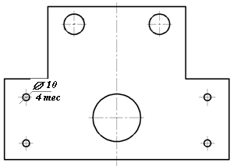

Сурет 5 Өстік, центрлік сызықтарды жүргізу мысалы

Оқу сызбаларын орындағанда сызықты дұрыс қолдану сызбаны пайдалану қолайлылығын, репрографияға жарамдылығын (көшірме әзірлеу) арттырады.
Негізгі сызықтарға (көрінетін контур сызықтарына) бастыру кезінде 0,8…..1,0 –ге тең қалыңдық берген жөн, штрих сызықтарға (көрінбейтін контур сызықтарына) – 0,4……0,5; қалғандарына – 0,25…..0,3 мм.
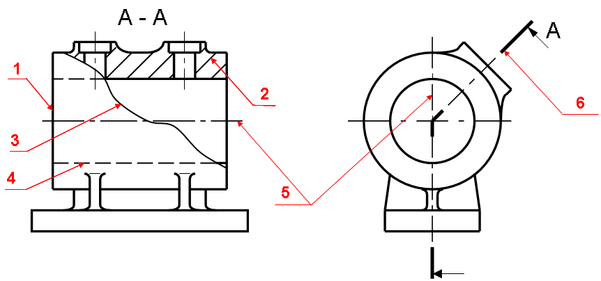
Сурет 6
1. Тұтас қалың негізгі
2. Тұтас жіңішке
3. Тұтас ирек
4. Штрих
5. Штрихпунктир жіңішке
6. Үзілмелі
Әдетте оқу сызбалары жіңішке сызықпен орындалады. Қажетті қалыңдықты бастыру кезінде (әдетте оқытушы сызбаның дұрыстығын тексерген соң) беріледі. 6 және 7 суреттерде сызбаның негізгі сызықтарының атауларының мысалдары келтірілген.

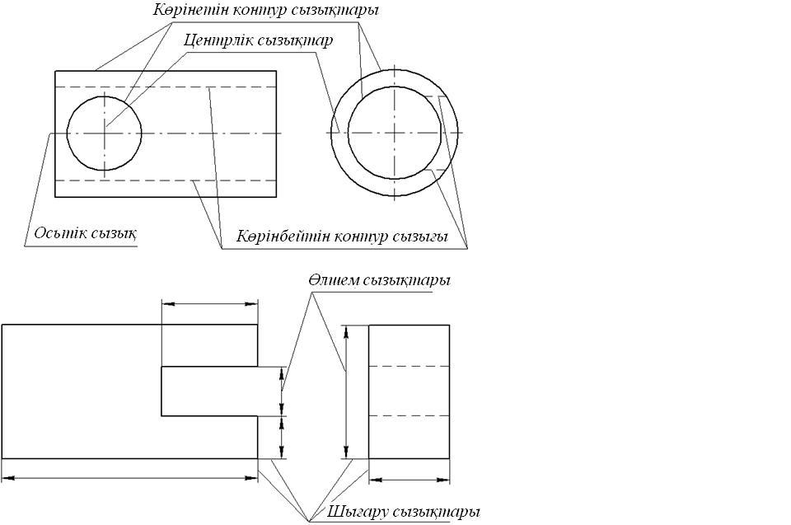
Сурет 7

1.8 Өлшемдерді қою

Бұйым кескінінің өлшемін немесе оның қандай да бір бөлігінің оның өлшемдері қойылады. Өлшемдер қоюда белгілер мен әріптер қолданылады. Өлшемдерді қою ережелері МСТ 2.307-68 бойынша орнатылған.
Өлшем – таңдап алынған өлшем бірлігінде сызықтық және бұрыштық шамалардың сан мәні.
Өлшемдерді анықтаудың төмендегідей тәсілдері бар:
номиналдық – сызбаларда келтірілетін негізгі есептік өлшемдер;
шекті – нақты өлшем екеуінің арасында болатындай етіп алынатын екі шекті өлшем;
нақты – мүмкін болатын ауытқулармен өлшеніп орнатылған өлшемдер;
габарит – бұйымның шекті сыртқы (немесе ішкі) нобайын анықтаушы өлшемдер;
анықтамалық– Бұл сызбада орындалмайтын, бірақ сызбаны қолдану ыңғайлылығы үшін берілетін өлшемдер.
Сызбаларда өлшем сызықтарын олардың басым бөлігі тетікбөлшек кескіні контурынан тыс болатындай етіп орналастыру керек (сурет 8)
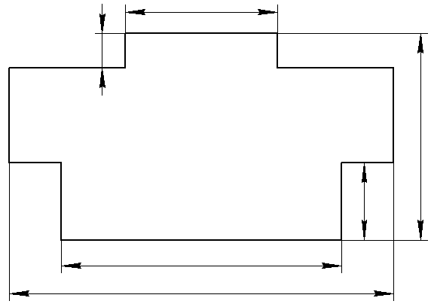

Сурет 8

Кескін және контурдан тыс жүргізілген өлшем сызықтары арасындағы байланыс қызметін шығару сызықтары атқарады. Өлшем сызықтары шығару сызықтарымен тік бұрыш жасайды. Шығару сызықтары өлшем сызықтары бағыттамаларының шетіне шамамен 1-5 мм-ге шығып тұруы шарт.
Өлшем сызықтарының бағыттамаларының өлшемі көрінетін контур сызықтары қалыңдығына байланысты (сурет 9), оқу сызбаларында бағыттама ұзындығын 5…..7 мм мөлшерінде қабылдау ұсынылады.
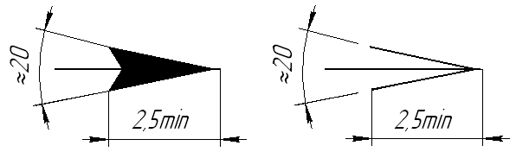

Сурет 9

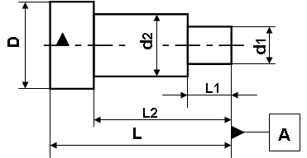
Суретте белгі арқылы шартты түрда D, d1, d2, L, L1, L2 өлшемдері есептелетін жазықтық және түзу белгіленген. Бұл элементтер (жазықтық-шеті, түзу-ось) базалық деп аталады.
МСТ 21495-76 – ға сәйкес базалар төмендегіше топталады:
- Конструкторлық – бұйымда тетікбөлшектің немесе құрастыру бірлігінің орнын анықтауда қолданылатын база.
- Технологиялық – дайындау немес жөндеу үрдісінде дайындаманың немесе бұйымның орнын анықтауға қолданылатын база.
- Өлшемдік – дайындама немес бұйымның және өлшеу құралдарының қатысты орнын анықтау үшін қолданылатын база.
Сызбада өлшемдерді қою тәсілдері:
- Координаталық бұл тәсіл өлшемдерді бір базадан қоюмен ерекшеленеді.
- Тізбекті тәсіл бойынша барлық өлшемдер кезекпен қойылады.
- Біріктірілген тәсіл алдыңғы екі тәсілдің ерекшеліктерін біріктіреді.
Сызбада сызықтық өлшемдер мм-мен көрсетіледі, өлшем бірлігі келтірілмейді, бұрыштық өлшемдер градуспен, минутпен және секундпен, мысалы: 5⁰; 0⁰25'; 3⁰15'25''.
МСТ 2.307-68 контур сызықтарын, осьтік және центрлік сызықтарды өлшем сызығы ретінде қолдануға, өлшем сызықтарын контур сызығы, өстік және центрлік сызық жалғасы ретінде жүргізуге тыйым салады (сурет 10_{а, б}).
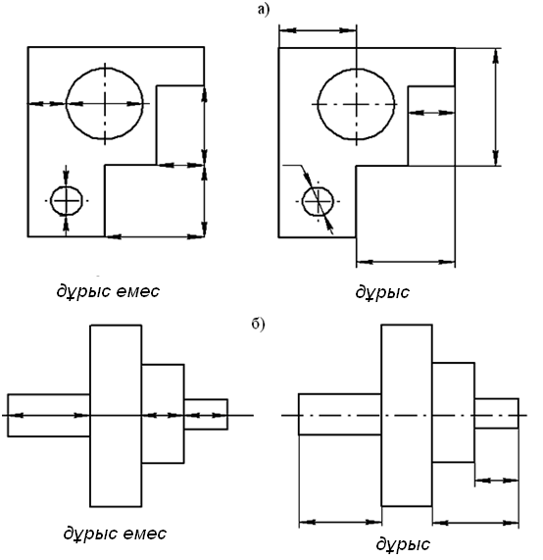
Сурет 10

Өлшемдерді қоюдың кейбір типтік түрлері 11-19 суреттерде келтірілген
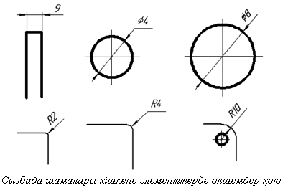
Сурет 11

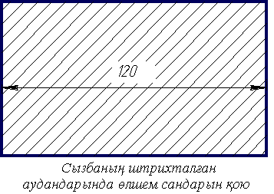
Сурет 12
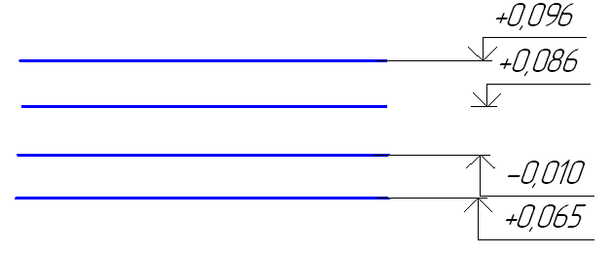
Сурет 13 Деңгей белгілерін қою

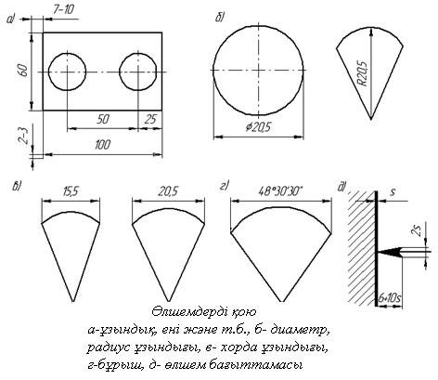
Сурет 14
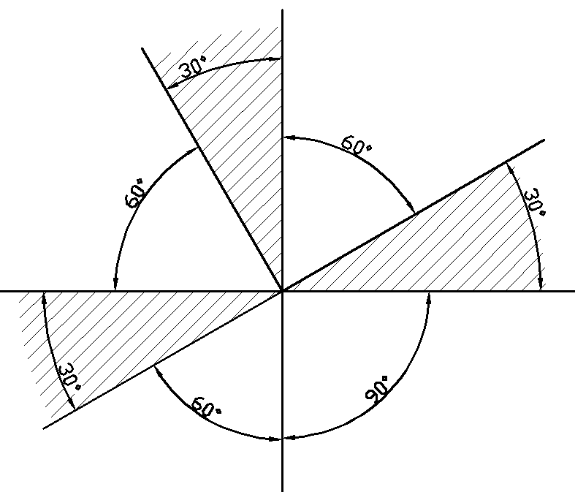

Сурет 15 Штрихталған аумақта бұрыштық өлшемдерді қою

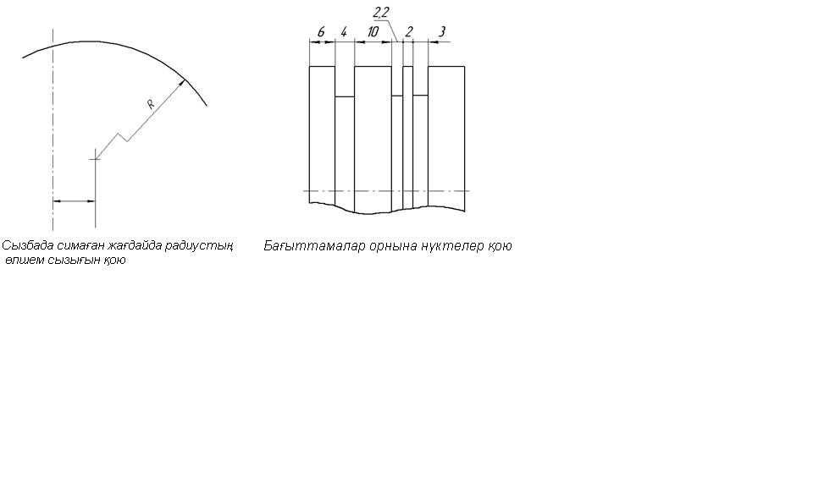
Сурет 16 Сурет 17

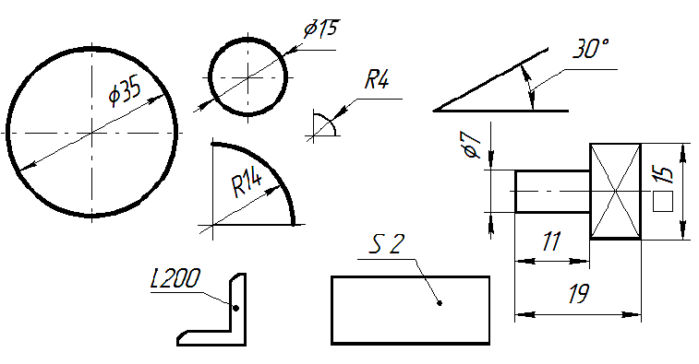

Сурет 18
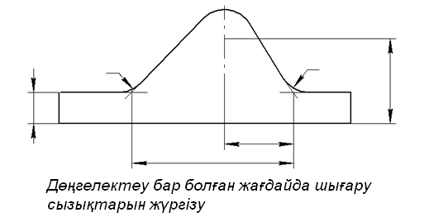
Сурет 19

1.9 Көлбеулік, конустылық, түйіндесулер.

Сызбаларда кескінделетін кейбір тетікбөлшектер көлбеу және конус тәрізді беттерден тұрады. Бұндай кескіндерде өлшемдерді қоюда көлбеулік және конустылық түсініктері енгізіледі. Тік бұрышты үшбұрыштың вертикаль катетінің горизонталь катетке қатынасы көлбеулік деп аталады (сурет 20).

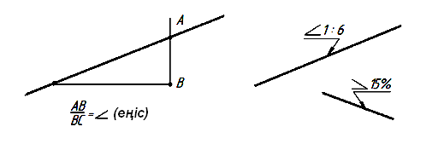
Сурет 20
Қиық конустың екі көлденең қима диаметрлерінің айырмасының олардың арақашықтығына қатынасы конустылық деп аталады. (сурет 21).

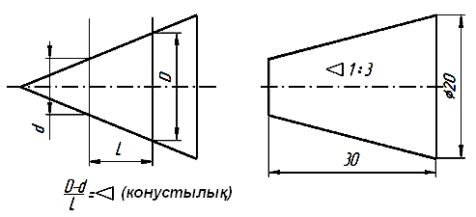
Сурет 21

Кейбір тетікбөлшектерде шеңбер бойымен біркелкі орналасқан элементтері, мысалы, тесіктер болады. Осыдан шеңберді бірдей тең бөлікке бөлу қажеттілігі туындайды. Шеңберді тең бөліктерге бөлудің бірнеше мысалын келтірейік (сурет 22).
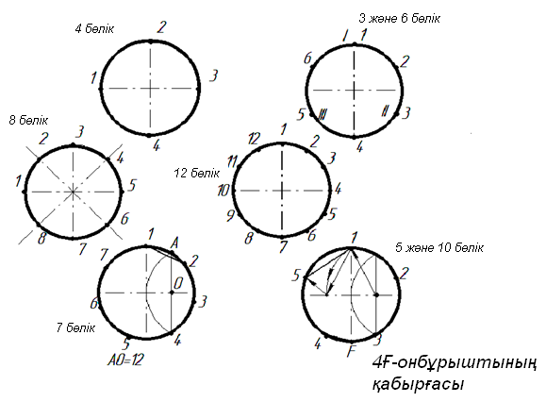

Сурет 22
Бір сызықтың екіншісіне икемді өтуі түйіндесу деп аталады. Түйіндестірулерді салуда түйіндесу центрі мен түйіндесу нүктелерін табу керек.
Бір сызықтың екіншіге икемді өтетін нүктелері түйіндесу нүктелері деп аталады (сурет 23).
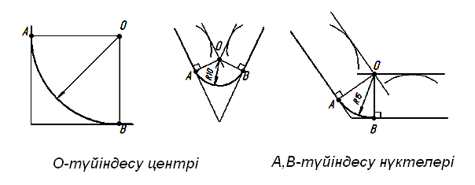

Сурет 23

Түзу және R10 шеңбердің түйіндесуі (сурет 24).
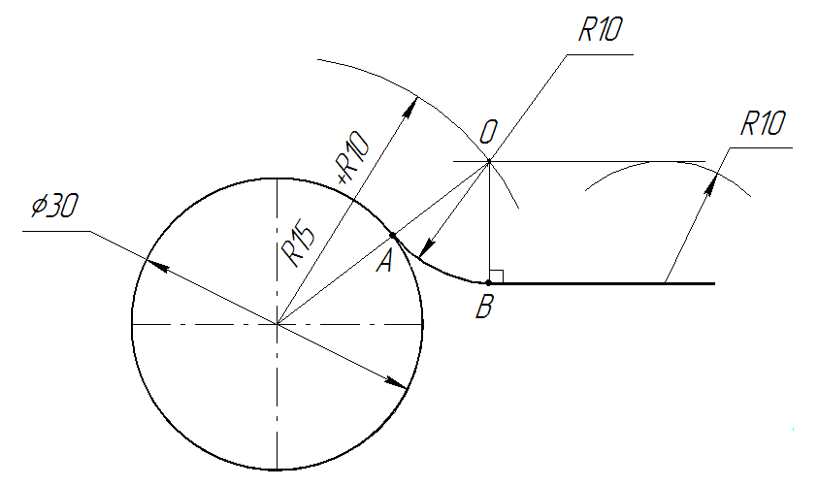

Сурет 24

R25 екі шеңбердің сыртқы түйіндесуі (сурет 25).
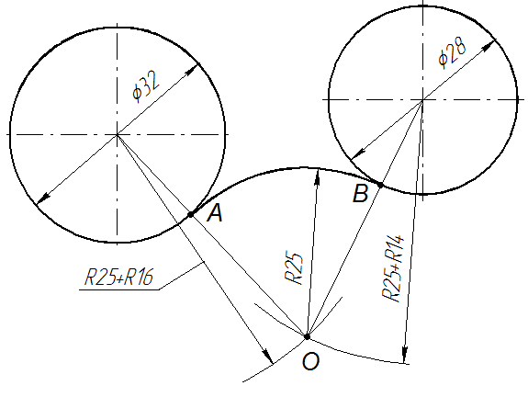

Сурет 25
R45екі шеңбердің ішкі түйіндесуі (сурет 26)
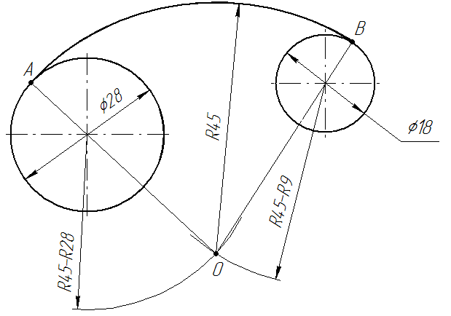

Сурет 26

Сонымен, біз КҚБЖ конструкторлық құжаттар және кейбір геометриялық салуларға қойылатын талаптармен таныстық. Осының барлығы сызба геометриясы есептерін шешуде, техникалық сызбаларды орындауда, курстық жұмысты көркемдеуде көмектеседі.

2 КУРСТЫҚ ЖҰМЫС
Курстық жұмыс түсіндірме жазба және графиктік бөлімнен тұрады.
2.1 Түсіндірме жазба құрылымы
- Титул парағы.
- Мазмұны.
- Кіріспе.
- Негізгі бөлім (№ 5беттен жеке тапсырма).
- Қорытынды.
- Қолданылған әдебиеттер тізімі.
Түсіндірме жазба Times New Roman №14 қаріпінде теріледі, бірлік –интервал, қызыл жол – 1,25, жақтары: сол жақ – 3см., қалғандары – 2см-ден. Бет нөмірлері жоғарғы жағында центрі бойынша қойылады, кіріспеден басталады. Бөлімдер атаулары бас әріптермен, центр бойынша теріледі.
2.2 Графиктік бөлім
Графиктік бөлім төмендегі жұмыстар көлемінен тұрады:
- №1бет Түзулер (А3формат)
- №2 бет Жазықтық (А3формат)
- № 3 бет Проекциялық сызба (А3формат)
- № 4 бет Ажыратылатын қосылыстар, құрастырылған сызба (А3формат)
  - № 4 беттен миллиметрлік қағазда бұрандама, сомын, тығырық эскизін орындау.
  - Бұрандама, сомын, тығырық жұмыс сызбаларын жасау (А4формат).
  - Сипаттізім құру.
5. № 5 бет Құрылыс сызбасы (А3формат)
НҰСҚА НӨМІРІ ЕСЕПТІК КІТАПША НӨМІРІНІҢ СОҢҒЫ ЕКІ ЦИФРЛАРЫНЫҢ ҚОСЫНДЫСЫНАН ТҰРАДЫ.
3 ТҮСІНДІРМЕ ЖАЗБА ҚҰРЫЛЫМЫНА ТҮСІНІКТЕМЕ
Кіріспеде «Инженерлік графика» пәнінің даму тарихы ашылады, осы мамандықтың пәндерімен байланысы және қолданылу аумағы келтіріледі. Жеке тапсырма бойынша жалпы мәліметтер № 5 бетте.
Түсіндірме жазбасының негізгі бөлімінде №5 беттен жеке тапсырманың теориялық бөлімі қарастырылады.
Түсіндірме жазба көлемі 15 – 20 баспа бетінен кем болмауы тиіс.

4 ГРАФИКТІК БӨЛІМДІ ОРЫНДАУҒА АРНАЛҒАН ТЕОРИЯЛЫҚ МАТЕРИАЛ
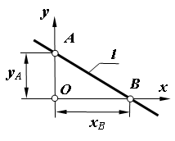
Түзу сызықтар латын әліпбиінің кіші әріптерімен белгіленеді − a, b, c, d және т.б.

Жазықтықта ∞ ²- екіпараметрлік түзулер жиыны берілген делік. l түзуінің орнын А және В екі нүктесі анықтайды, оларды беру үшін x_{В} және y_{A} екі параметр қажет.

Кеңістікте түзу сызықты төмендегідей тәсілдермен беруге болады:
- Бір нүкте және бағытын беру арқылы
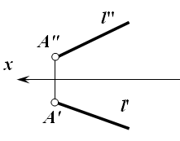
2. Екі нүкте беру арқылы
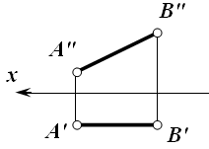

Сызбаларды орындау барысында тікбұрышты проекциялау тәсілін қолданамыз, ол өзара перпендикуляр екі, үш және т.с.с. өзара перпендикуляр проекция жазықтықтары.
Комплекстік сызба – проекция жазықтықтарын беттестіру арқылы алынған сызба.
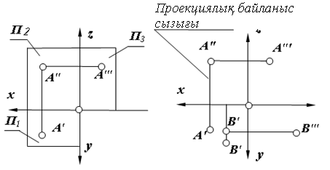

А нүктесі бірінші октантаға тиісті;
В нүктесі IV ширекте орналасқан.

Егер проекциялау бағытын проекция жазықтығына перпендикуляр етіп алсақ, онда проекциялау тікбұрышты (ортогональ) деп аталады.
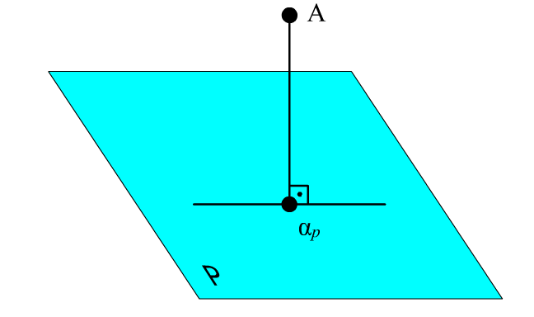

Сурет 27

Бұл тәсіл сандық белгілермен проекциялауда қолданылады. Бұл тәсіл заттарды асқан дәлдікпен, көрнекілікпен беруге мүмкіндік береді, олардың горизонталь өлшемдері вертикаль өлшемдерінен біршама үлкен. Мысалы, әртүрлі үймереттер орналасқан жер учаскелері (үйлер, жолдар, аэродромдар және т.б., Сурет 27).
Мысал:
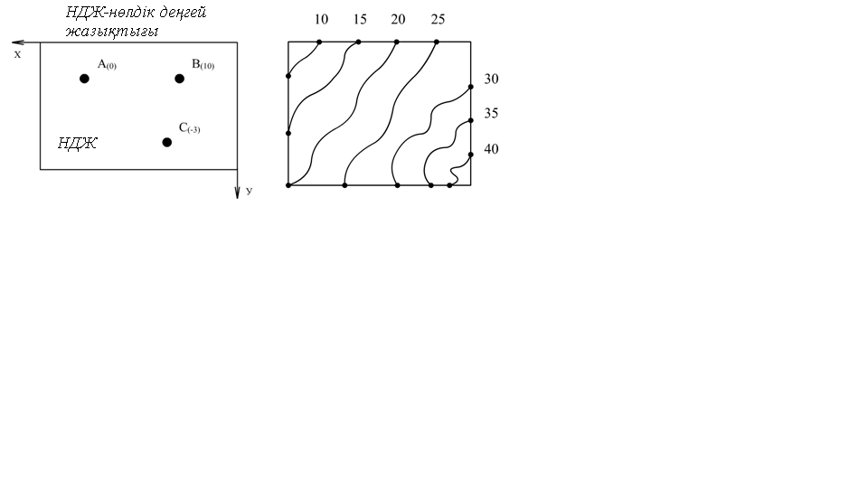
Кешенді сызбада жазықтық төмендегі тәсілдермен беріледі:
1. Бір түзуде жатпайтын үш нүкте арқылы
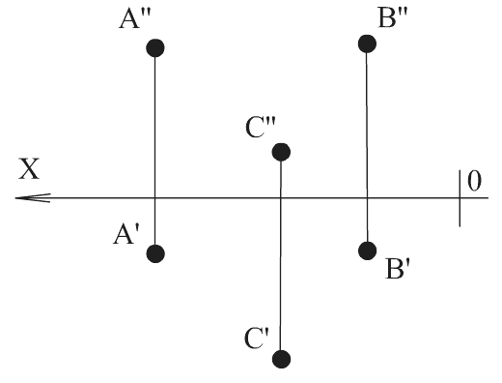

2. Түзу және оның бойында жатпайтын нүкте арқылы
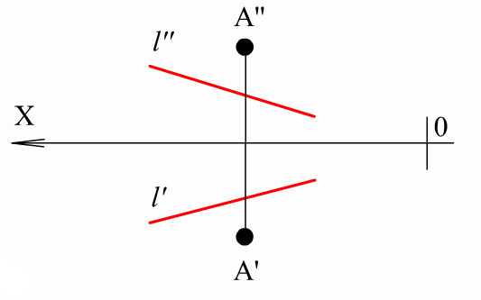

3. Екі параллель түзумен
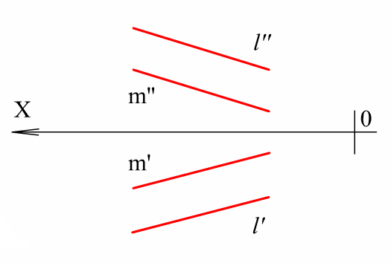

4. Екі қиылысатын түзумен

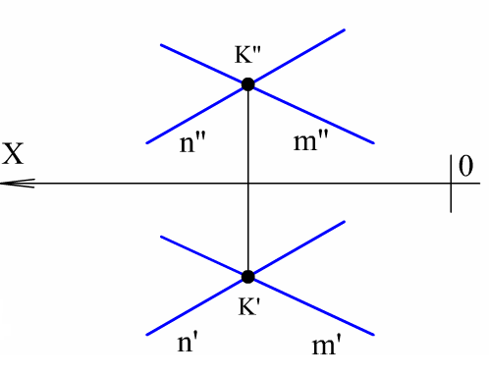

5. Кез келген жазық пішінмен (үшбұрыш, шаршы, шеңбер және т.б.)
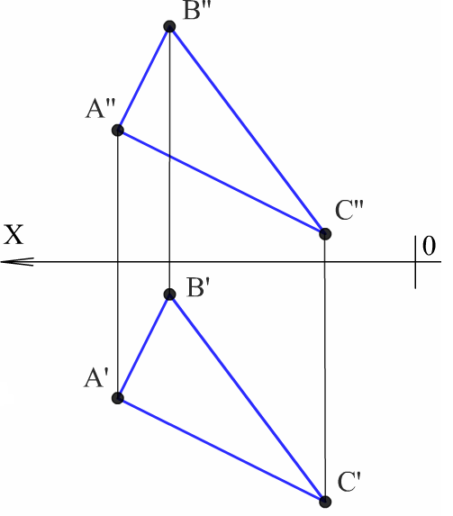

6. Жазықтық іздерімен.
Көрнекі түрде жазықтық проекция жазықтықтарын қиып өтетін түзулер көмегімен кескінделеді. Қандай да бір жазықтық проекция жазықтықтарын қиып өтетін түзулер жазықтықтың іздері деп аталады.
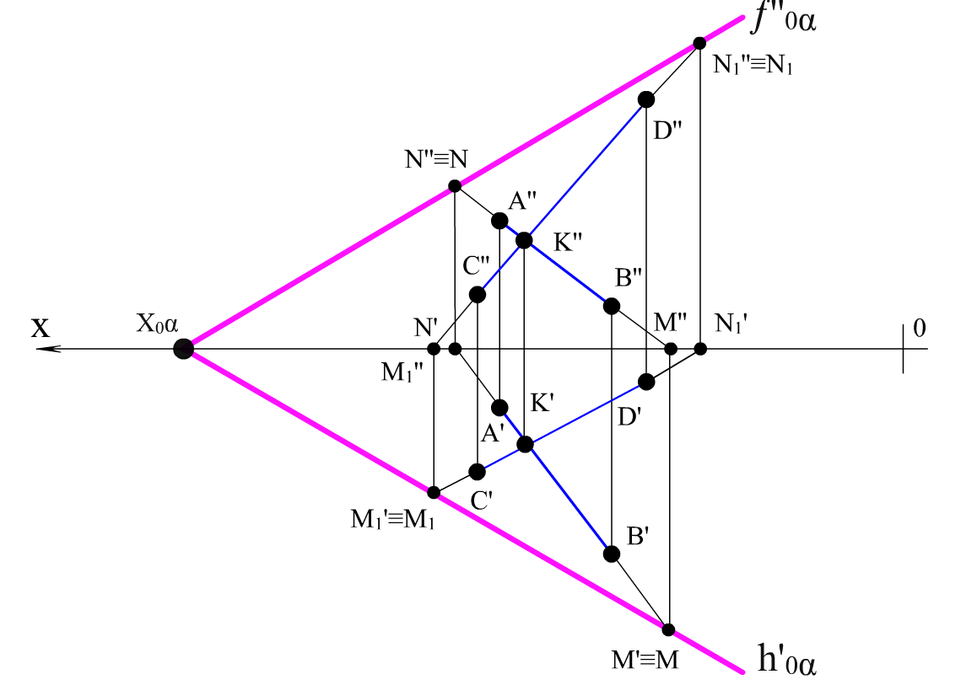

h'oα –α жазықтығының горизонталь ізі
f"oα –α жазықтығының фронталь ізі
Xoα - α жазықтығының іздерінің тоғысу нүктесі

Кеңістікте жазықтықтар төмендегідей орналасуы мүмкін:
1. Жазықтық бірде бір проекция жазықтығына перпендикуляр емес.
Ешбір проекция жазықтығына параллель де емес, перпендиекуляр да емес жазықтықтар жалпы жағдайдағы жазықтықтар деп аталады.
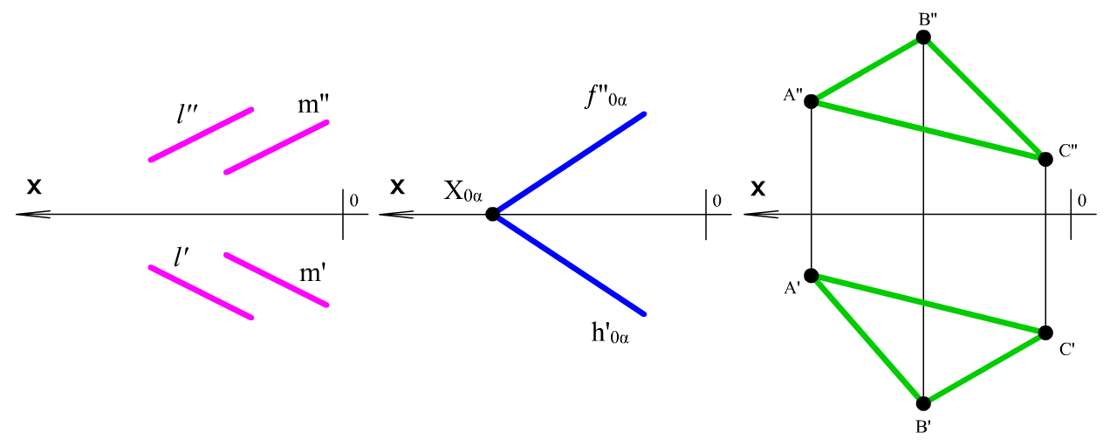

2. Ерекше жағдайдағы жазықтықтар:
2.1 Проекциялаушы жазықтықтар
Бір проекция жазықтығына перпендикуляр жазықтықтар проекциялаушы жазықтықтар деп аталады. Олар:
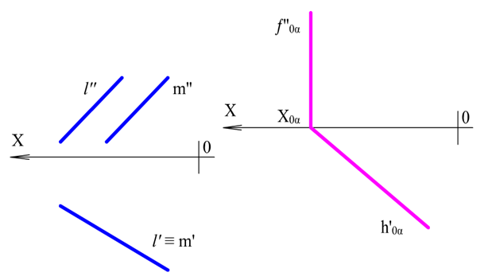
2.1.1 Горизонталь – проекциялаушы жазықтықтар

2.1.2 Фронталь – проекциялаушы жазықтықтар
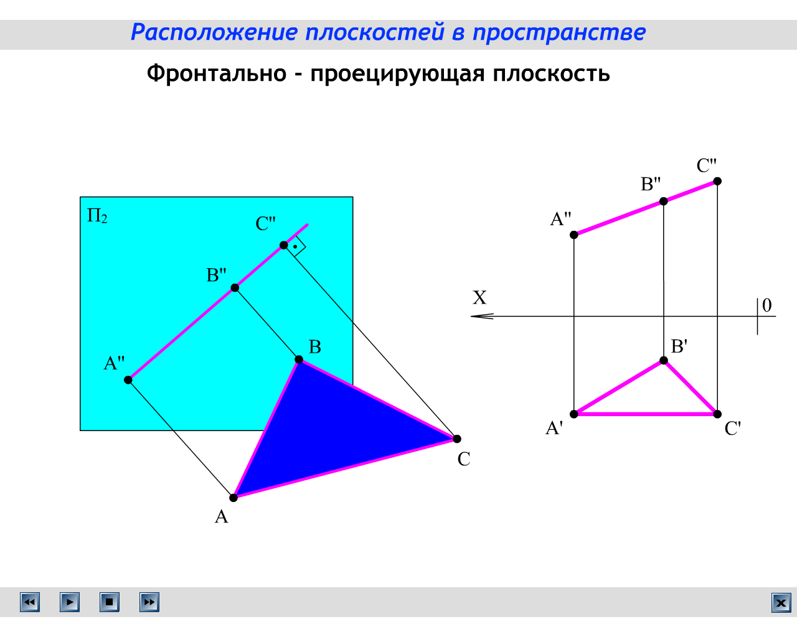
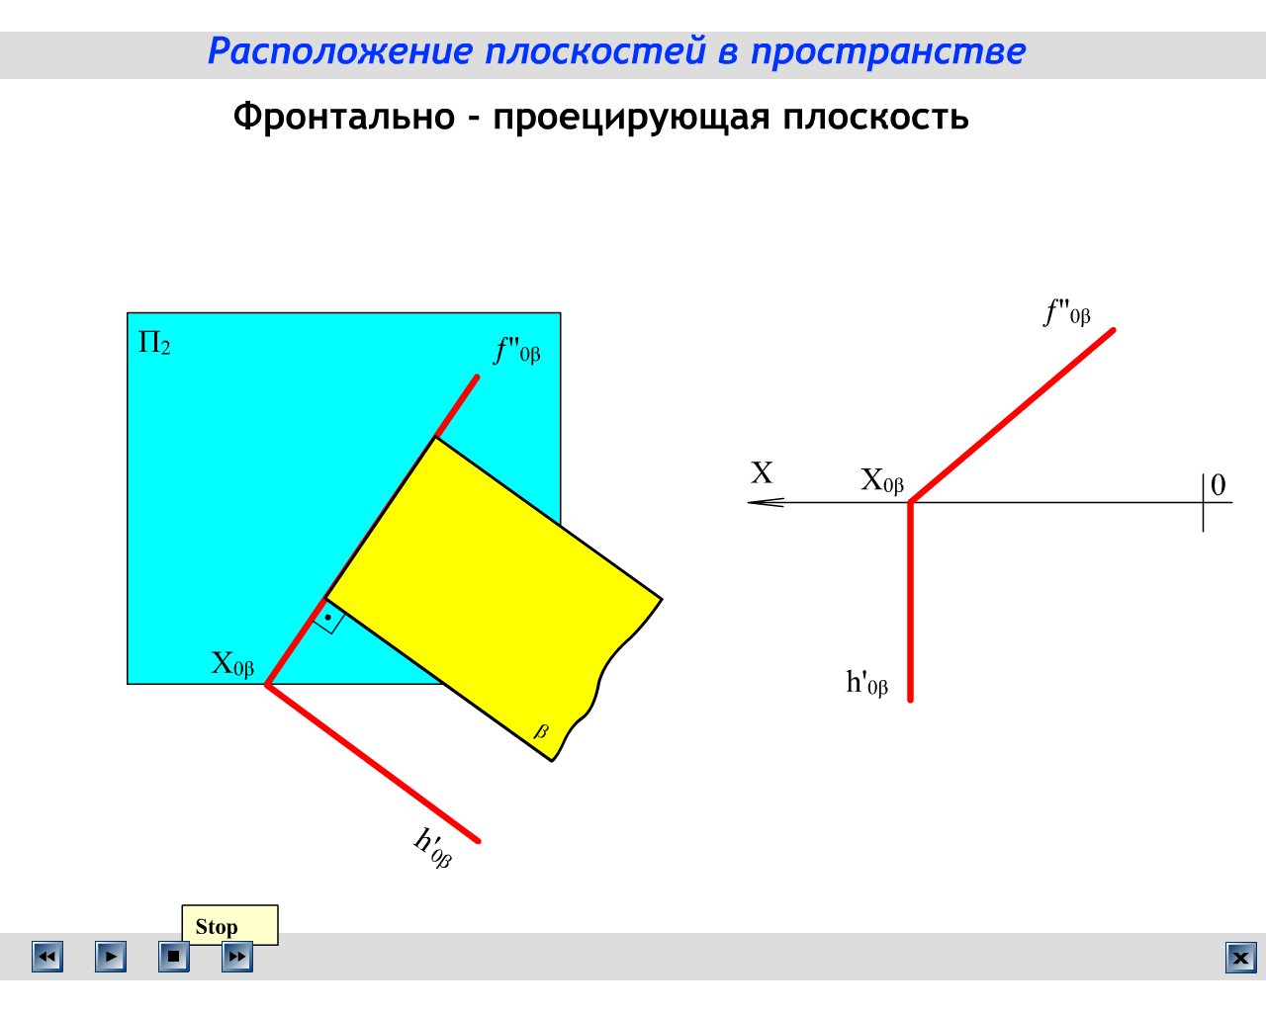

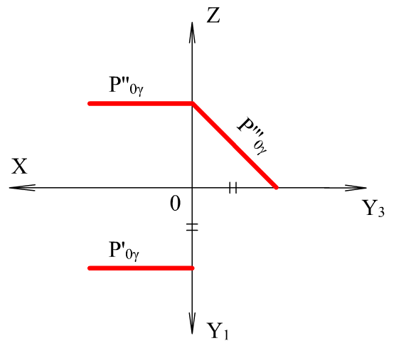
2.1.3 Профиль – проекциялаушы жазықтықтар

2.2 Деңгейлік жазықтықтар.
Проекция жазықтықтарының біріне параллель жазықтықтар деңгейлік жазықтықтар деп аталады.
2.2.1 Горизонталь жазықтық - горизонталь проекция жазықтығына параллель жазықтық. Жазықтық фронталь ізімен f"оα берілген.
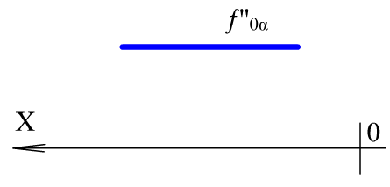

Горизонталь жазықтық, АВС үшбұрышымен берілген.
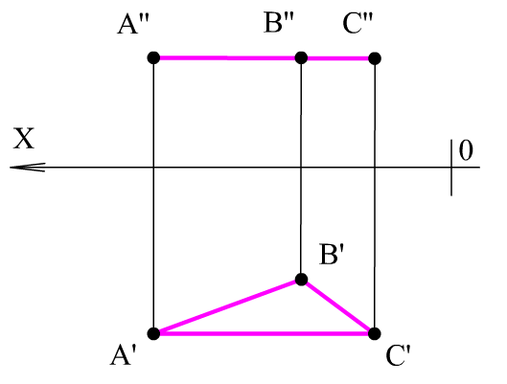

2.2.2 Фронталь жазықтық фронталь проекция жазықтығына параллель жазықтық. Жазықтық горизонталь ізімен h'oγ берілген.

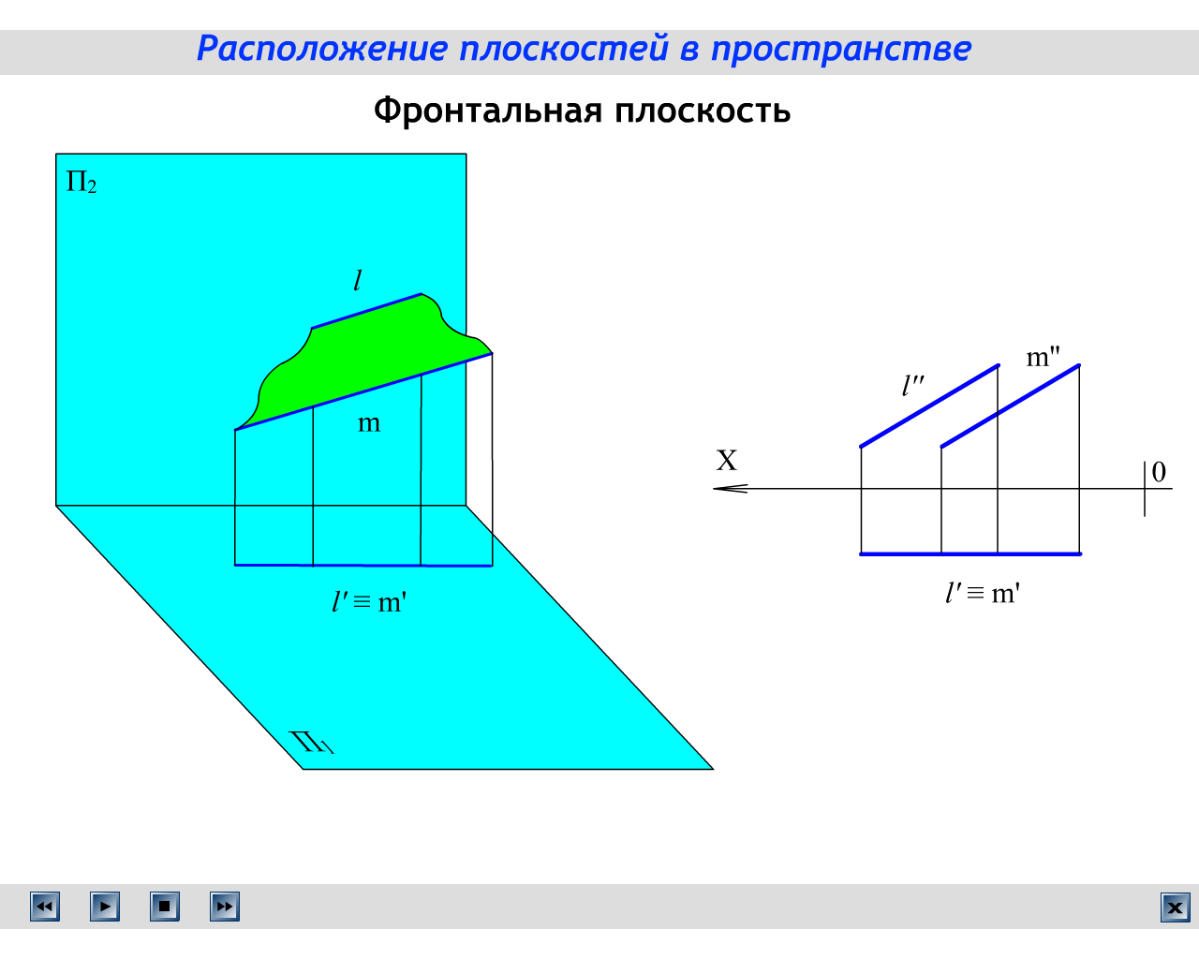
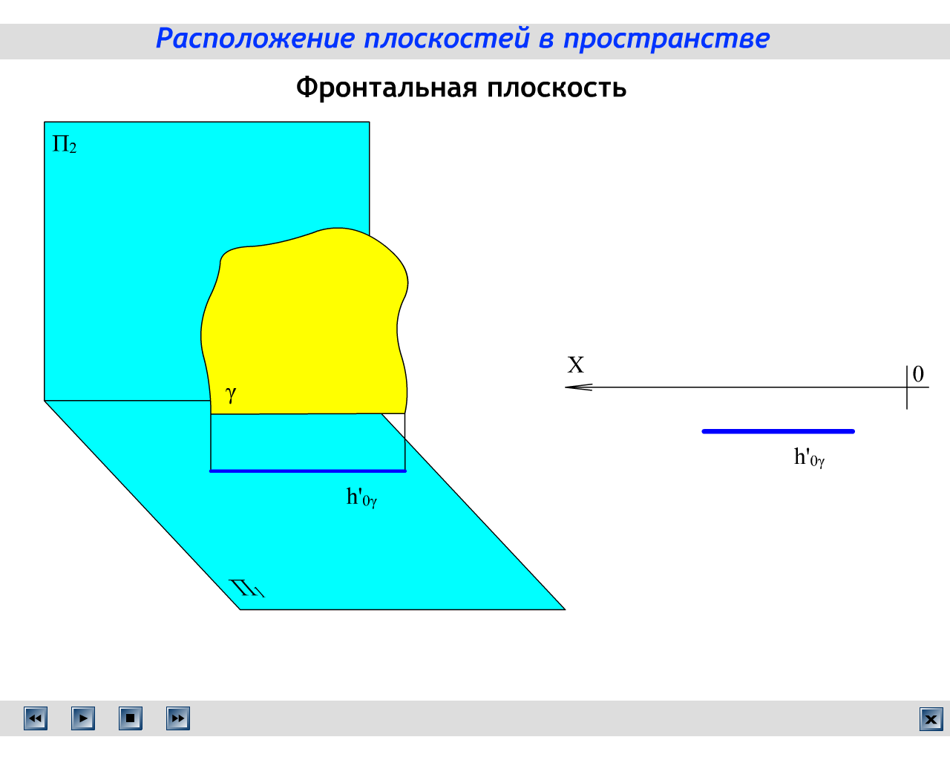

Фронталь жазықтық, l және m параллель түзулермен берілген.

2.2.3 Профиль жазықтық - профиль проекция жазықтығына параллель жазықтық.
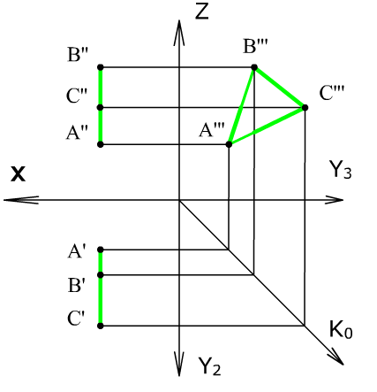

Толығырақ осы курс бойынша теориялық ақпаратты осы оқу құралының әдебиеттер тізімінде ұсынылған оқулықтар, ОӘҚ, ЭОҚ және басқа да әдебиеттерден қараңыз.
4.1 №1 бетті орындау үлгісі

Бірінші бет жұмысының мазмұны:

- Берілген координаталар бойынша (қосымшадағы №1 кестені қара) МN түзу кесіндісінің үш проекциясын салу, МN түзу кесіндісінің нақты шамасын және берілген проекция жазықтығына көлбеу бұрышын анықтау.

- МN түзуін және осьті қиып өтетін (№1 кестедегі нұсқаға сәйкес) АВ түзу кесіндісінің проекцияларын салу.

- МN кесіндісімен айқасып орналасқан, проекция жазықтығына параллель болатын (№1 кестедегі нұсқа бойынша) А нүктесі арқылы түзу жүргізу. Бәсекелес нүктелерді көрсетіп, олардың көріну-көрінбеуін анықтау.

- МN түзу кесіндісіне параллель болатын А нүктесі арқылы l түзуін жүргізу.

Жұмыстың бірінші бетін орындауға арналған нұсқаулар.

Формат бетінде координаталық өстер салады. М және N нүктелерінің координаталары бойынша (№1 кестеден) байланыс сызықтары арқылы үш проекциялары салынады. МN (М' N', М'' N'', М''' N''') нүктелерінің аттас проекцияларын тұтас негізгі сызықпен қосады (сурет 27).
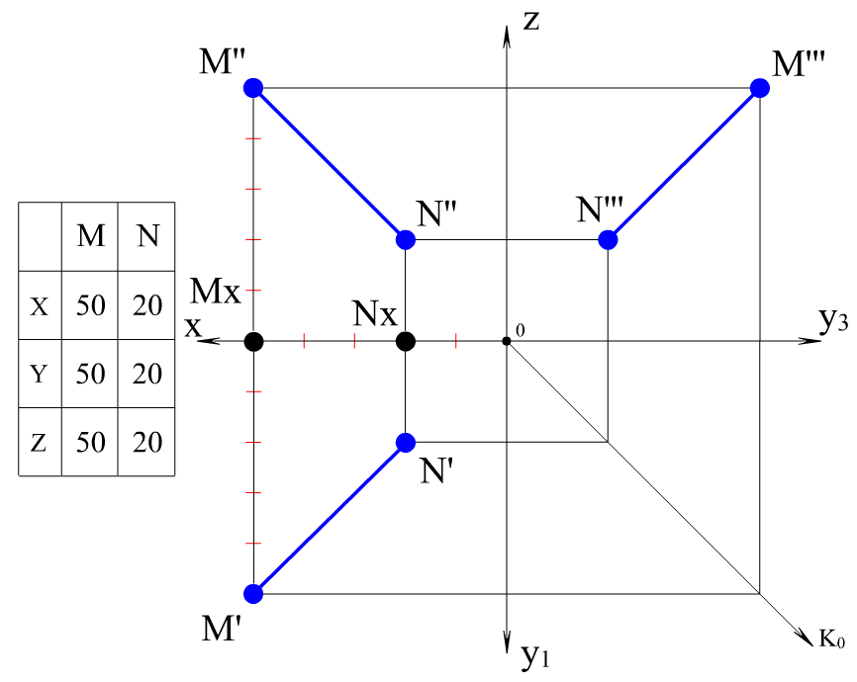

Сурет 27
КНШ – кесіндінің нақты шамасы – гипотенузасы кесіндінің нақты шамасына тең болатын тікбұрышты үшбұрыш тәсілі арқылы анықталады. Катеттерінің бірі ретінде осы кесіндінің проекциясы, ал екінші катет ретінде нүктелерден проекция жазықтығына дейінгі арақашықтық айырмасы алынады. Гипотенуза және кесінді проекциясы арасындағы бұрыш осы кесіндінің бір проекция жазықтығымен жасаған бұрышын анықтайды. Осыған орай: кесіндінің бір проекциясын аламыз, мысалы, горизонталь проекцияны, осы проекцияның кез келген ұшынан перпендикуляр орнатамыз, оның бойына П₁ проекция жазықтығына дейінгі нүктелер арақашықтығы айырмасын саламыз (сурет 1 қара). Алынған М₀ нүктесін N проекцияның келесі ұшымен қосамыз. М₀ N гипотенузасы КНШ анықтайды, ал ₁ – бұрышы кесіндінің П₁ – горизонталь проекция жазықтығына көлбеу бұрышы (сурет 28).

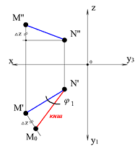
Сурет 28

Екінші есепті қарастырамыз. Егер эпюрде қиылысу нүктесінің аттас проекциялары бір байланыс сызығында және бір нүктеде жатса, онда түзулер кеңістікте қиылысады. МN түзуін және мысалға Y өсін қиып өтетінАВ түзуін салу үшін, А нүктесінің фронталь проекциясы (А'') арқылы және координаталар басы (О) арқылы АВ түзуінің фронталь проекциясын (А'' В'') салу керек. АВ түзуі Y өсін қиятын болғандықтан, қиылысу нүктесінің Y өсіндегі фронталь проекциясы координаталар басында болады, сондықтан есепті шығаруды фронталь проекция жазықтығынан бастаймыз. Содан кейін АВ және МN түзулерінің фронталь проекцияда қиылысу нүктесін табамыз. Қиылысу нүктесін К'' деп белгілейміз, байланыс сызығы арқылы қиылысу нүктесінің горизонталь проекциясын К' табамыз, табылған К' нүктесі арқылы және А нүктесінің горизонталь проекциясы А' арқылы АВ түзуінің горизонталь проекциясын (А' В') жүргіземіз. Осылайша МN түзуін К нүктесінде қиятын және Y өсін қиып өтетін АВ түзуін салдық (сурет 29).
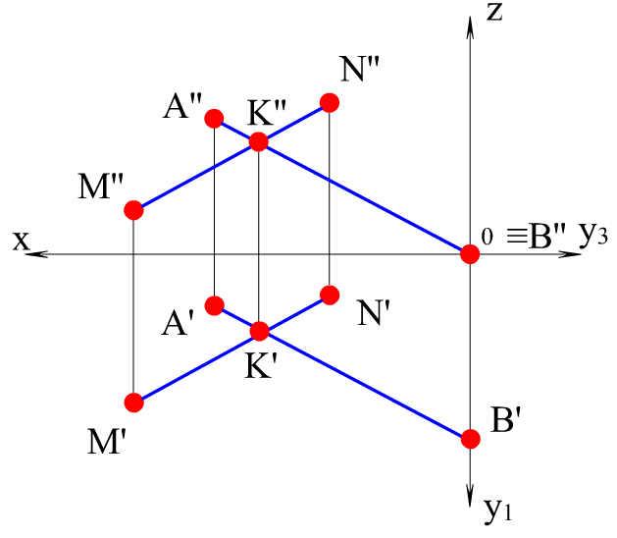
Сурет 29

МN түзуімен айқасатын және мысалға П₁ жазықтығына параллель болатын түзуді А нүктесі арқылы жүргізу үшін, түзудің кеңістікте орналасуын еске түсіру қажет. П₁ горизонталь проекция жазықтығына параллель түзу горизонталь түзу деп аталады.
Эпюрде (кешенді сызбада) мұндай түзудің фронталь проекциясы Х өсіне үнемі параллель болады, өйткені түзудің кез келген нүктесі горизонталь проекция жазықтығынан бірдей деңгейде қашықта, ал горизонталь проекция жазықтығына нақты шамасымен проекцияланады. Ендеше, кешенді сызбада бұл түзу төмендегідей орналасады (сурет 30).
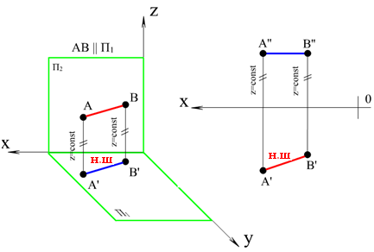
Сурет 30
Сондықтан бұл есепті салуды фронталь проекция жазықтығынан бастау керек. А нүктесінің (А'') фронталь проекциясы арқылы Х өсіне параллель және МN түзуінің (М'' N'') фронталь проекциясын қиып өтетіндей етіп түзу жүргіземіз. Осы түзудің кесіндісін кез келген жерден В'' нүктесімен шектейміз. АВ түзуінің (А'' В'') фронталь проекциясын алдық. Бұл түзу МN түзуімен айқасу керек болғандықтан, оның горизонталь проекциясын кез келген жерден жүргіземіз (бұл түзулердің қиылысу нүктелері бір байланыс сызығының бойында жатпауы керек), байланыс сызығы арқылы В нүктесінің (В') горизонталь проекциясын табамыз. Бәсекелес нүктелерді белгілеп, олардың көріну-көрінбеуін анықтаймыз (сурет 31).
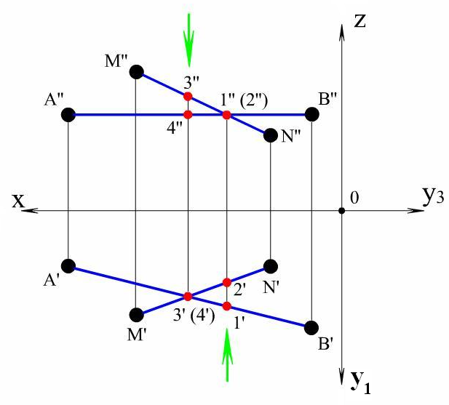
Сурет 31

Осы беттегі соңғы есепті шығару үшін екі түзудің параллельдік белгісін еске түсіру қажет. Егер эпюрде түзулердің аттас проекциялары өзара параллель болса, онда кеңістікте түзулер параллель болады (сурет 32).
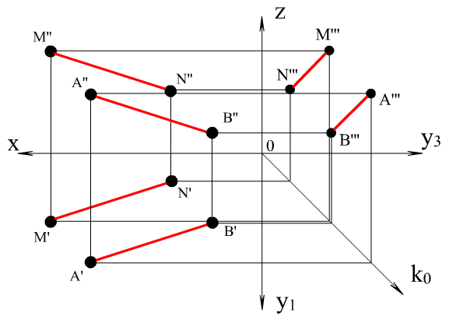
Сурет 32
Шешуі төмендегідей жүргізіледі: мысалы, А нүктесінің (А') горизонталь проекциясы арқылы МN түзуінің горизонталь проекциясына (М' N') параллель түзу жүргіземіз, кесіндінің соңын кез келген В (В') нүктесімен шектейміз. П₂ фронталь проекция жазықтығында А (А'') арқылы дәл сол секілді жүргіземіз. Нүктенің фронталь проекциясы арқылы МN түзуінің (М''N'') проекциясына параллель болатын АВ түзуінің (А'' В'') фронталь проекциясын салу керек. В нүктесінің (В'') фронталь проекциясын байланыс сызықтары арқылы табамыз. Сонымен, осы беттің соңғы есебі шығарылды.
Жұмыстың бірінші бетін орындау үлгісін 33 суреттен қара.

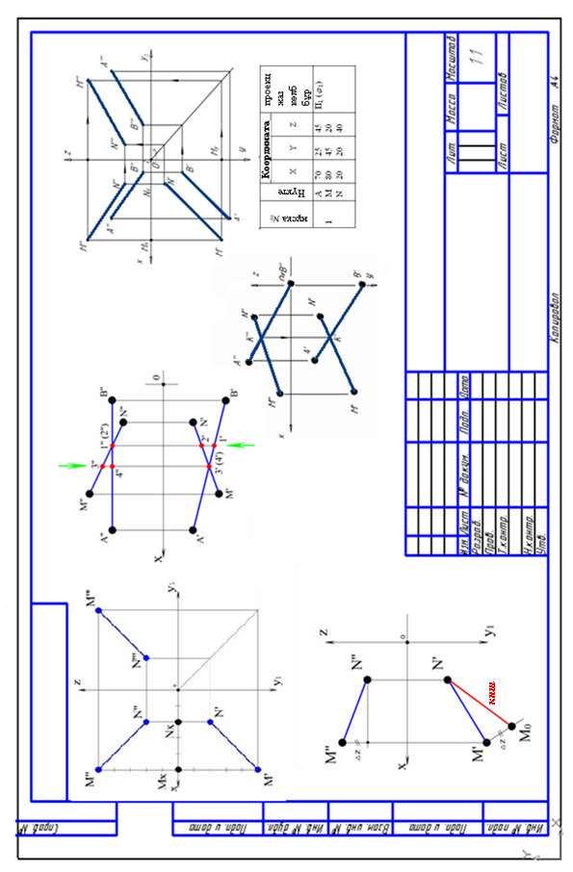

Сурет 33
4.1.1 Сарамандық тапсырмалар

Тапсырма 1. А (30; 40; 20), В (60; – 40; – 30) нүктелерінің кешенді сызбасын (КС) (П₁П₂П₃) орындау.
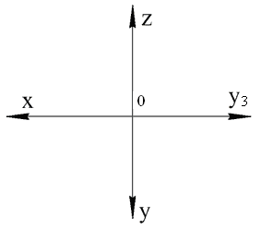

Тапсырма 2. Берілген координаталдары бойыншанүкте проекцияларын салу:
А (5, -15, 30); В (25, -25, 25); С (15, -15, 30); D (35, -20, -10); Е (45, 25, 0); М (55, 0, 0); N (80, 30, 15); L (0,100, 0).
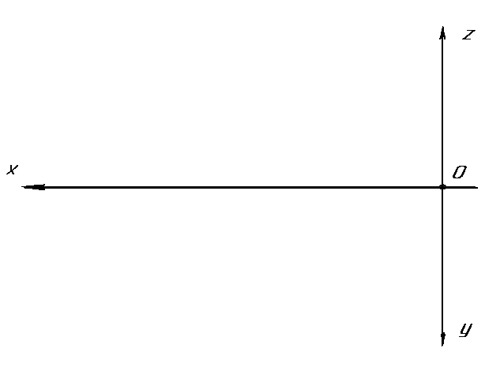
Тапсырма 3. А, В және С нүктелерінің екі проекциясы бойынша олардың үшінші проекциясын салу және олардың көрнекі кескінін беру.
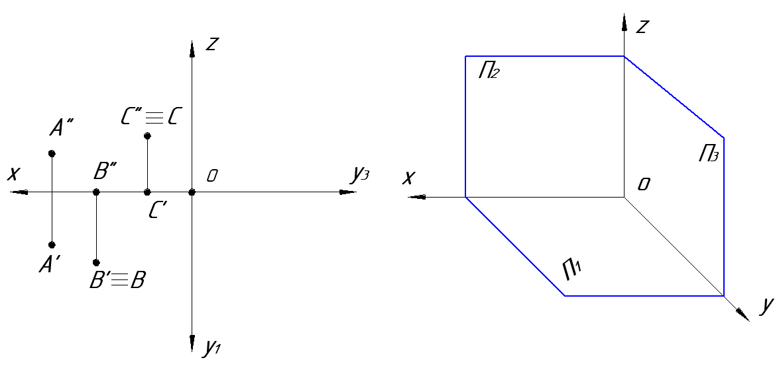

Тапсырма 4. Көрнекі кескіні бойынша В нүктесінің эпюрін салу және оның координаталарын жазу.

Тапсырма 5. А (70; 60; 30) нүктесі берілген. А нүктесіне П₁ –ге қатысты симметриялы болатын В нүктесін салу.

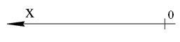

Тапсырма 6. П₁ және П₂ жазықтықтарына және ОХ осіне қарағанда А нүктесіне симметриялы болатын В, С және Д нүктелерінің проекцияларын және көрнекі кескіндерін салу.

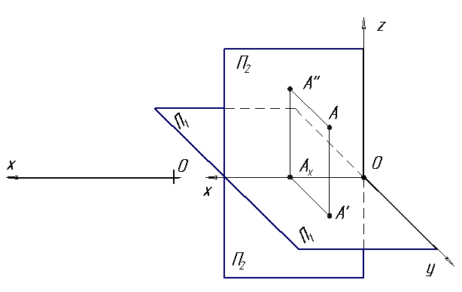

Тапсырма 7. А (40, 25, 30) және В (10, 5, 15) нүктелерінің берілген координаталары бойынша АВ түзу кесіндісінің проекцияларын және көрнекі кескіндерін салу.

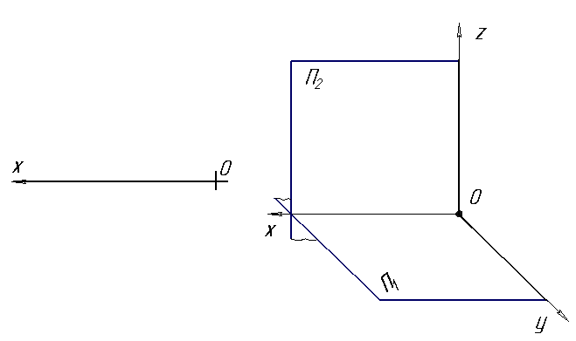

Тапсырма 8. 1) П₁; 2) П₂; 3) П₃ жазықтықтарына параллель болатын, ұзындығы 30 мм түзу кесіндісінің проекцияларын салу.

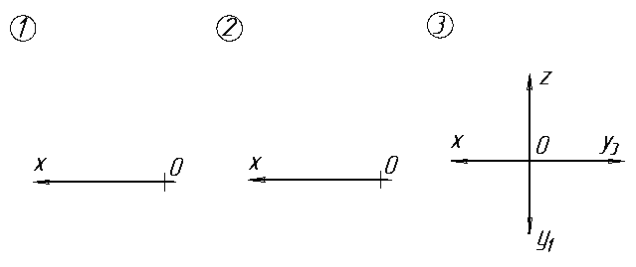
Тапсырма 9. 1) П₁; 2) П₂; 3) П₃ жазықтықтарына перпендикуляр болатын, ұзындығы 30 мм түзу кесіндісінің проекцияларын салу.

Тапсырма 10. Жалпы жaғдайдағы a // b түзулері берілген. а және b түзулерін қиып өтетін, П₁ – ден 30 мм қашықтықта орналасқан h // П₁ түзуін салу.

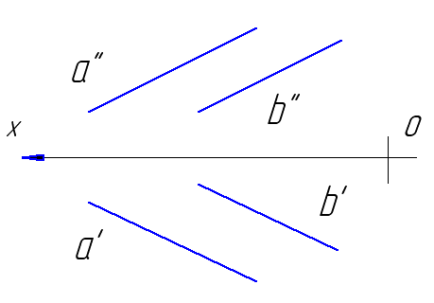

Тапсырма 11. А(90; 40; 30), В(10; 15; 20), С(60; 45; 20), D(30; 15; 40) нүктелері берілген. (АВ) және (CD) түзулерін салу. Бәсекелес нүктелердің координаталарын жазу.

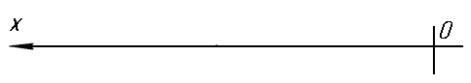

Тапсырма 12. АВ және СD кесінділерінің нақты шамасын және АВ кесіндісінің П₁ проекция жазықтығына, CD кесіндісінің П₂ проекция жазықтығына көлбеу бұрышын табу.

4.2 № 2 бетті орындау үлгісі

Жұмыстың екінші бетінің мазмұны.
ABC үшбұрышты жазықтық және D нүктесі берілген.
Табу керек:
- D нүктесінен ABC үшбұрышты жазықтыққа дейінгі арақашықтықты анықтау.
- ABC үшбұрышты жазықтыққа параллель және одан 35 мм қашықтықта орналасқан жазықтық салу.
- АBC үшбұрышының В төбесі арқылы АС қырына перпендикуляр болатын жазықтық жүргізу, ABC үшбұрышты жазықтығымен қиылысу сызығын салу.

Жұмыстың екінші бетін орындау бойынша нұсқаулар.

№1есепті шығару үлгісін қарастырайық.
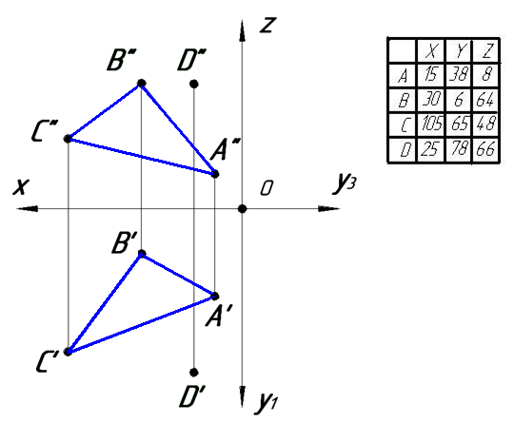
№1 кестеден нұсқа бойынша нүктелер координаталарын алып, АВС үшбұрышының және D нүктесінің горизонталь және фронталь проекцияларын саламыз (сурет 34).

Сурет 34

Нүктеден жазықтыққа дейінгі арақашықтық нүктеден жазықтыққа түсірілген перпендикуляр ұзындығы арқылы анықталады.
Есептің шешімі:
- D нүктесінен АВС үшбұрыш жазықтығына l перпендикуляр түсіреміз.
- l перпендикуляры мен АВС үшбұрыш жазықтығының кездесу нүктесін Е табамыз.
- DE кесіндісінің ұзындығын табамыз.
35 суретте осы алгоритмге сай салулар көрсетілген.

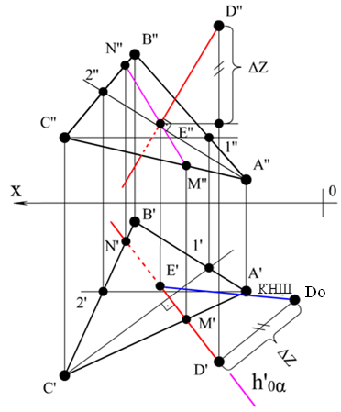

Сурет 35

Егер түзудің горизонталь проекциясы горизонтальдің горизонталь проекциясына (горизонталь ізге) перпендикуляр болса, ал оның фронталь проекциясы фронтальдің фронталь проекциясына (фронталь ізге) препендикуляр болса, онда түзу жазықтыққа перпендикуляр. Сондықтан, алдымен кез келген нүкте арқылы горизонталь мен фронталь жүргіземіз. 35 суретте осы нүктелер ретінде үшбұрыштың С және А төбелері алынған. (C′1′, С′′1′′) және (A′2′, A′′2′′) проекциялары сәйкесінше жазықтықтың горизонталі мен фронталі болып табылады, және l перпендикулярдің бағытын анықтайды. D нүктесінің горизонталь проекциясы (D′) арқылы горизонтальдің горизонталь проекциясына C′1′ перпендикуляр етіп l′ жүргіземіз, ал D нүктесінің фронталь проекциясы (D′′) арқылы фронтальдің фронталь проекциясына A′′2′′ перпендикуляр етіп l′′ жүргіземіз.
l түзуінің (l′,l′′) (АВС үшбұрыш жазықтығына перпендикуляр) АВС жазықтығымен кездесу нүктесін анықтау үшін:
- l (l′,l′′) түзуін көмекші жазықтыққа енгіземіз.
Осы жағдайда фронталь проекциялаушы жазықтыққа α, оның фронталь ізі f′′_{0α} түзудің фронталь проекциясы l′′ арқылы өтеді.
- α көмекші жазықтығының АВС үшбұрыш жазықтығымен қиылысу сызығын табамыз.
- Түзулердің C′1′ және l′ горизонталь проекцияларының қиылысуы перпендикулярдың табанын Е (E′) анықтайды, E′ арқылы байланыс сызығы бойынша E′′ табамыз.
Соңғы этапта DE перпендикулярдың нақты шамасын үшбұрыш тәсілімен анықтаймыз. 35 суретте DE шамасы тікбұрышты үшбұрыш D₀ D′E′ гипотенузасының ұзындығы арқылы анықталған. Мұндағы D₀ D′ катеті DE кесіндісінің ұштарының П₂ жазықтығынан арақашықтықтарының айырмасына тең болады.

№2 есепті шығару үлгісін қарастырамыз.

1 есептегі координаталар бойынша АВС үшбұрышының проекцияларын саламыз (сурет 36). Берілген жазықтыққа параллель жазықтық салу үшін, осы жазықтықтан 35 мм арақашықтықтағы кеңістікте нүкте анықтап алу керек.
Екі жазықтық арасындағы қашықтық бір жазықтық нүктесінен екінші екінші жазықтыққа түсірілген перпендикуляр арқылы анықталады. Сондықтан параллель жазықтықтар арақашықтығын анықтау төмендегі тәртіп бойынша орындалады:
- үшбұрыш жазықтықтыңғ кез келген нүктесінен (мысалы А төбесінен) перпендикуляр орнатамыз;
- перпендикуляр бойынан кез келген нүктені таңдаймыз Е(Е’, Е”);
- АЕ кесіндісінің нақты шамасын анықтаймыз;
- кесіндінің нақты шамасында 35 мм-ге тең арақашықтық өлшейміз, табылған нүктені A’E’ проекциясына проекциялаймыз;
- табылған нүкте арқылы өтетін, берілген жазықтыққа параллель болатын жазықтық саламыз.
Есепті осы алгоритм бойынша шығару үшін, сурет 9-да көрсетілгендей, үшбұрыш жазықтығының горизонталі (C1) және фронталі (A2) салынуы керек. Перпендикулярдың табаны ретінде үшбұрыштың бір табанын аламыз, мысалы A(A’,A”). Перпендикулярдың горизонталь проекциясын горизонтальдің горизонталь проекциясына перпендикуляр етіп, ал перпендикулярдың фронталь проекциясын фронтальдің фронталь проекциясына перпендикуляр етіп жүргіземіз. Перпендикулярды кез келген жерінен E(E’,E”) нүктесімен шектейміз. Перпендикуляр кесіндісі кеңістікте жалпы жағдайда орналасқандықтан, оның нақты шамасын тікбұрышты үшбұрыш тәсілімен анықтаймыз (1 есепті қара). Табылған кесінді бойынана нүктенің горизонталь проекциясынан 35 мм қашықтықта орналасқан кесінді саламыз, M(M’,M”) нүктесі пайда болады.
Осы нүктені кесіндіні пропорционал бөлу тәсілімен перпендикуляр проекцияларына түсіреміз, немесе нүкте арқылы перпендикулярдың горизонталь проекциясымен қиылысқанша параллель түзу жүргіземіз, нүктенің горизонталь проекциясы табылады, байланыс сызығы арқылы фронталь проекциясы табылады.

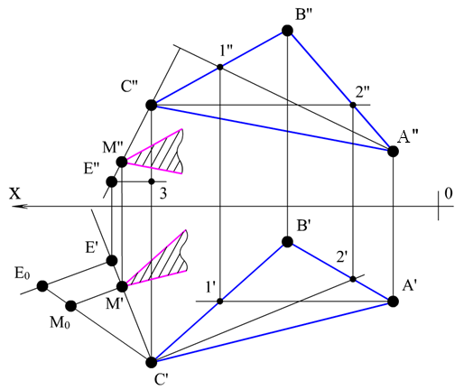

Сурет 36

Егер жазықтықтағы екі қиылысатын түзулер екінші жазықтықтағы қиылысатын түзулерге параллель болса, онда жазықтықтар өзара параллель.
Сондықтан, нүкте арқылы үшбұрыштың екі қырына параллель болатын, өзара қиылысатын түзулер жүргіземіз, қажетті жазықтық салынды.
№ 3 есепті шығару үлгісін қарастырайық.
Координаталар бойынша үшбұрыш жазықтық саламыз. Есепті шығару үшін (сурет 37) ізделінетін жазықтықты (BF) горизонталь және (BE) фронталь арқылы береміз. Осы өзара қиылысатын түзулер жазықтықты анықтайды.
Жазықтық түзуге перпендикуляр болуы үшін, (A’C’) горизонталь проекциясы горизонтальдің горизонталь проекциясына (B’F’) перпендикуляр, ал (A”C”) фронталь проекциясы фронтальдің фронталь проекциясына (B”E”) перпеникуляр болуы керек. Осыған орай, сызуларды орындаймыз. Фронталь проекция және горизонталь проекция X өсіне параллель жүргізіледі. Түзулердегі E және F нүктелері кез келген жерден алынған. Осылайша, түзуге перпендикуляр болатын, B (B’B”) төбесі арқылы өтетін үшбұрыш жазықтық салынды.
Осы жазықтықтардың ортақ нүктелері бар екендігін ескере отырып, қиылысу сызығын табамыз.
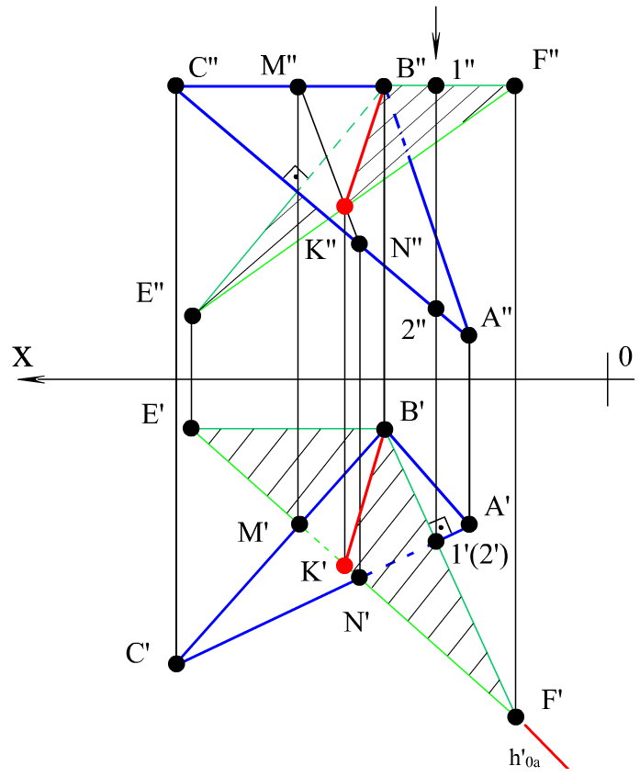
Сурет 37

Екінші нүктені табу үшін, EF (E’F’;E”F”) түзуін көмекші горизонталь проекциялаушы жазықтыққа α енгіземіз, оның горизонталь ізі түзудің горизонталь проекциясы E’F’ арқылы өтеді. Берілген жазықтықпен (үшбұрыш жазықтықпен) α көмекші жазықтықтың қиылысу сызығын саламыз. MN түзуі α жазықтығы мен үшбұрыш жазықтықтың қиылысу сызығы болып табылады. M”N” және E”F” қиылысқан жерінде екінші қиылысу нүктесінің фронталь проекциясы K” табылады, ал оның горизонталь проекциясы (K’) байланыс сызығы арқылы табылады. M және N, нүктелерінің аттас проекцияларын қосу арқылы үшбұрыштардың қиылысу сызығын аламыз. Бәсекелес нүктелер арқылы үшбұрыш жақтарының көріну-көрінбеуін анықтаймыз.
Жұмыстың жалпы орындалу үлгісін сурет 38 – ден көруге болады.

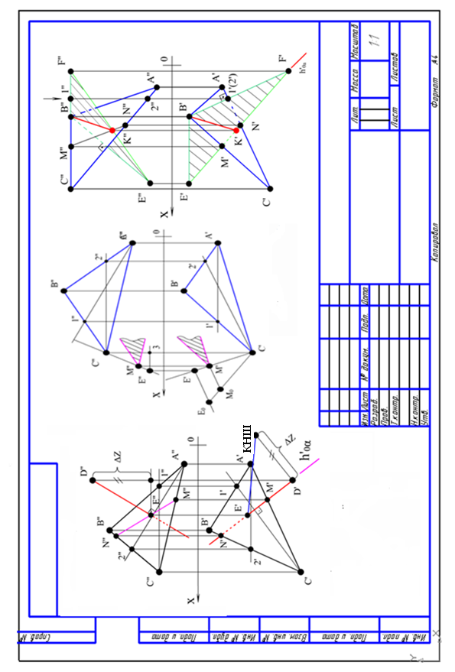

Сурет 38
4.2.1 Сарамандық тапсырмалар

Тапсырма 1 А, В және С нүктелерімен берілген жазықтықтан параллель түзулермен, жазық пішінмен берілген жазықтыққа көшу.

Тапсырма 2 Қиылысатын түзулермен берілген жазықтыққа тиісті болатын А және В нүктелерінің жеткіліксіз проекцияларын салу.

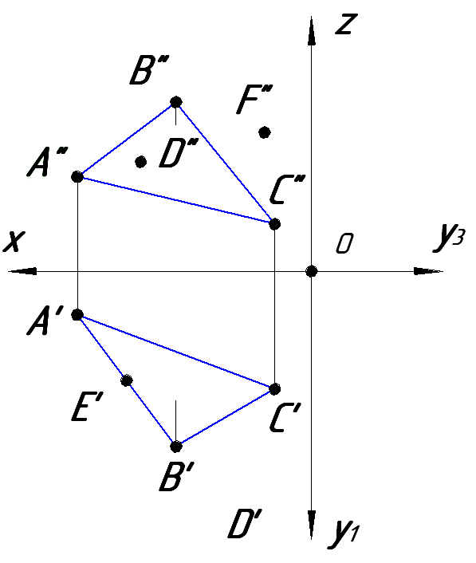
Тапсырма 3 (ΔАВС) жазықтық және D", E', F" проекциялары берілген. Егер D, E, F (ΔАВС) жазықтығына тиісті болса, D', E", F' проекцияларын салу.

Тапсырма 4 Берілген жазықтықтардың горизонтальдары мен фронтальдарын жүргізу.
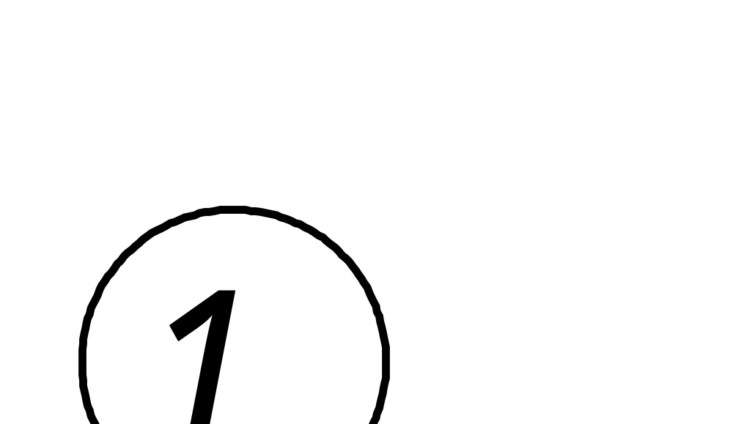
Тапсырма 5 Жазықтыққа тиісті болатын АВС үшбұрышының горизонталь проекциясын салу.
Тапсырма 6 Жазықтыққа тиісті болатын АВ түзуінің жеткіліксіз проекциясын салу.

Тапсырма 7 АВ түзуін фронталь-проекциялаушы жазықтыққа алу. CD түзуі арқылы жалпы жағдайдағы жазықтық жүргізу.

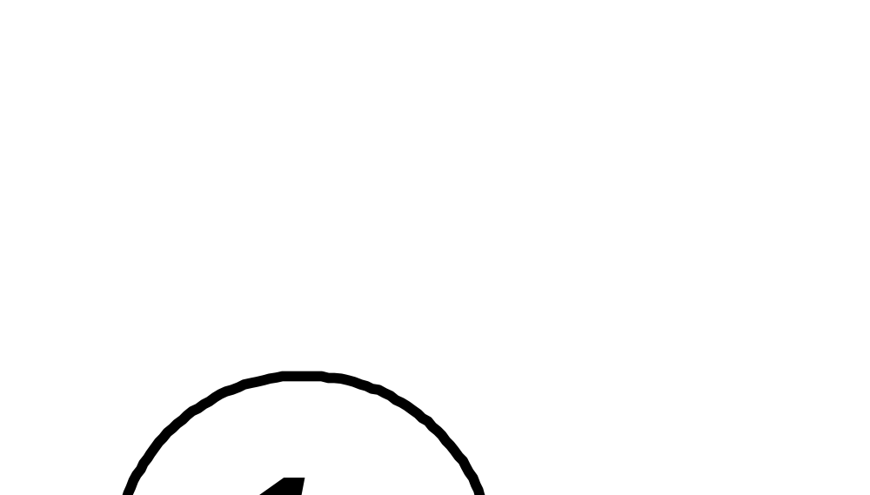

Тапсырма 8 CDE үшбұрыш жазықтығына параллель болатын АВ кесіндісінің горизонталь проекциясын салу.

Тапсырма 9 А нүктесі, m түзуі арқылы l түзуіне параллель болатын жазықтық жүргізу.
Тапсырма 10 e түзуі және (ΔАВС) жазықтығының қиылысу нүктесін салу, көріну-көрінбеуін анықтау.
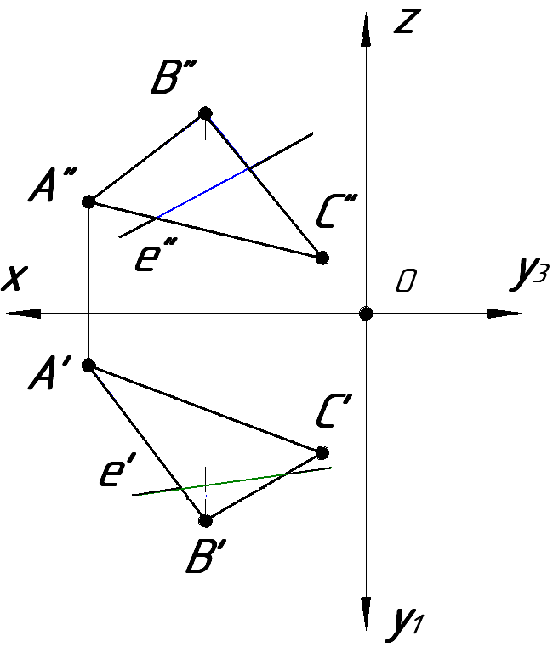
Тапсырма 11 Берілген жазықтықтардың қиылысу сызығын салу. Көріну-көрінбеуін анықтау.

4.3 № 3 бетті орындау үлгісі

Жұмыстың үшінші бетінің мазмұны:
Жұмыстың мақсаты: - «Проекциялық сызба» тақырыбына байланысты графиктік жұмыстарды орындауға байланысты стандарттарды өз бетінше оқып білудегі тиімділікті арттыру.
Студенттің міндеті: - осы тақырып бойынша графикалық білімдерін анықтамалық және техникалық әдебиетті қолдана отырып жетілдіру.
Тапсырма:
  - Қосымшадан өз нұсқасы бойынша сызбаны алу.
  - Сызбаны орналастыруды ойластыру.
  - Сызбаның шеткі сызығын және негізгі бұрыштаманы сызу.
  - Берілген екі көрінісі бойынша үшіншісін салу.
  - Қажетті тіліктерді орындау.
  - Қажет болған жағдайда қималарды, қосымша түрлерді қолдану.
  - Үш проекцияда қажетті өлшемдерді қою.
  - Сызбаны КҚБЖ сәйкес көркемдеу (сурет 39).

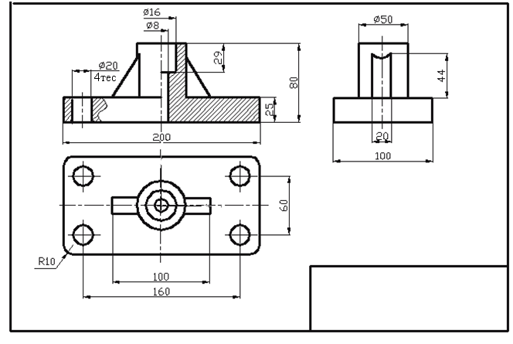

Сурет 39

9. Тетікбөлшектің изометриялық проекциясын салу.
10. Оң жақ жоғарғы бұрышында аксонометрия өстерін бейнелеу (сурет 40).
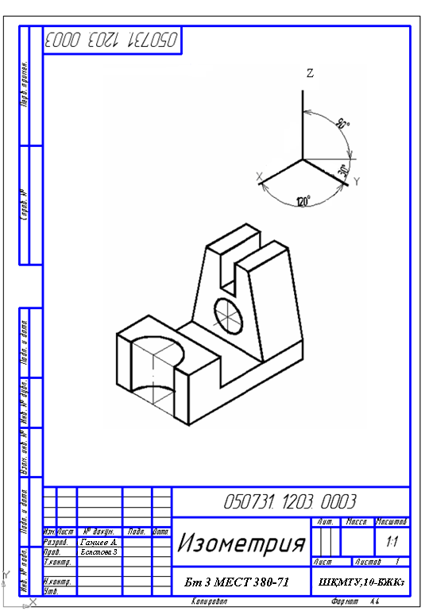

Сурет 40

Түрлер, тіліктер және қималарды салу тәсілдері машинақұрылысы сызбасында қарастырылады. Машинақұрылысы сызбасында осы бөлімді үздік оқып-білу шарты - стандарттарды (КҚБЖ-Конструкторлық құжаттардың бірыңғай жүйесі)меңгеру. Стандарттарды меңгеру дегеніміз оларды жаттап алу емес, оның құрамындағы ережелер, мөлшерлемелер, талаптар мен ұсыныстардың мәнісін түсініп, дұрыс қолдану.
4.3.1 Түрлер

Бұйымдар сызбалары тікбұрышты проекциялау тәсілі бойынша орындалады, бірақ олардың проекциялары жеңілдетіліп, шартты түрде орындалатындықтан оларды кескіндер деп атау қабылданған.
МЕСТ 2. 305-68 бойынша алты негізгі түр орнатылған. Бұл кескіндер объектіні проекция жазықтықтары болып табылатын текшенің ішкі қырларына проекциялау арқылы алынады.
Түр дегеніміз заттың бақылаушыға көрінетін бетінің кескіні. Түрлерде зат бетінің көрінбейтін бөліктері де кескінделуі рұқсат етілген. Негізгі проекция жазықтықтары ретінде, жоғарыда айтылғандай, текшенің алты қыры қабылданған. Затты ойша текшенің ішіне орналастырып, оның қырларына бақылаушыдан қырларға бағытталған сәуле жіберу арқылы проекциялайды. Текше қырларын лоарда орналастырылған кескіндермен бір жазықтыққа біріктіреді. Фронталь проекция жазықтығындағы кескін 1 сызбада басты ретінде қабылданады. Проекция жазықтықтарын біріктірген соң, кескіндер арасында проекциялық байланыс орнатылады.
Түрлердің атаулары (сурет 41): алдынан қараған көрініс-1 (бас көрініс), үстінен қараған көрініс-2, сол жағынан қараған көрініс-3, оң жағынан қараған көрініс-4, астынан қараған көрініс-5, артынан қараған көрініс-6.

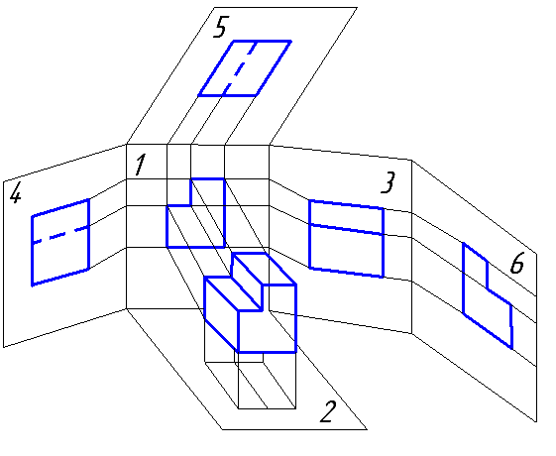
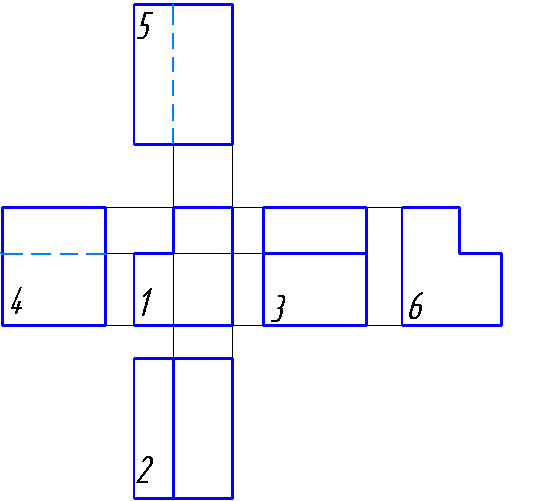

Сурет 41

Кей жағдайда қандай да бір түр сызбада басқа түрлермен проекциялық байланыста болмауы мүмкін. Бұл жағдайда оның үстіне «А» жазуы жазылады да, көзқарас бағыты көрсетіледі. Бағыттама үстінде түрдегі жазу қойылады (сурет 42). Бұл белгілердің ережелерін МеСТ 2. 305-68 орнатады.

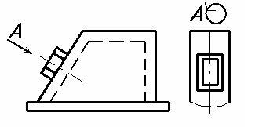

Сурет 42

Бас көрініс (алдынан қараған көрініс) – зат пішіні жайлы толық ақпарат беретін кескін. Бас көріністі фронталь проекция жазықтығында орналастырады. Бас көріністі таңдауда тетікбөлшек пішіні, технологиялық үрдісте негізгі операцияны орындау барысында, оны дайындауда, құрастыруда орналасуы ескеріледі.
Қосымша көрініс – заттың немесе оның бөлігін негізгі проекция жазықтықтарына параллель емес жазықтыққа проекциялау арқылы алынған кескін. Ол әдетте заттың қандай да бір бөлігі негізгі көріністе бұрмаланып кескінделсе қолданылады. Сызбада қосымша көрініс «А» типті жазумен белгіленеді. Көзқарас бағыты сол әріппен белгіленіп, бағыттамамен көрсетіледі. Қосымша көріністі бұруға болады, ондай жағдайда, арнайы белгі қосылады (сурет 15), егер қосымша көрініс сызбадағы сәйкес кескінмен проекциялық байланыста орналасса, онда белгі қойылмайды.
Жергілікті көрініс – зат бетінің жекелеген шектелген бөлігінің кескіні. Жергілікті көріністер сызбада қосымша көрініс секілді белгіленеді.

4.3.2 Тіліктер

Тіліктер сызбада бақылаушы көзіне көрінбейтін, машина немесе оның бөлшектерінің құрылымын: құрастырылған бірлік немесе оның жекелеген бөліктерін көрсетуге мүмкіндік береді. Әдетте, сызбада тетікбөлшектің ішкі құрылысы көрінбейтін – штрих сызықпен көрсетіледі. Тетікбөлшектің күрделілілігіне байланысты көрінбейтін контур сызықтары көбейеді, сызбаны оқу қиындай бастайды. Осы үрдісті жеңілдету үшін тіліктер қолданылады. МЕСТ 2. 305 – 68 бойынша тілік дегеніміз бір немесе бірнеше жазықтықпен затты ойша тілгенде пайда болатын кескін. Тіліктің қиюшы жазықтығы заттың ерекше пішіндерін көрсететіндей етіп жүргізілуі шарт. Тілуші жазықтықтың алдында тұрған заттың бөлігін ойша алып тастайды. Ішкі контур сызықтары көрінетін сызыққа айналады, оларды тұтас қалың-негізгі сызықтармен көрсетеді. Тілікте тілуші жазықтықтың бойына түскен және оның ар жағында орналасқанның барлығы көрсетіледі. Тілуші жазықтықтың орналасуына байланысты тіліктер вертикаль (фронталь және профиль), горизонталь, көлбеу – қарапайым тіліктер, сынық және сатылы – күрделі тілік болып бөлінеді.
Тілікті көріністер ажырату үшін тілуші жазықтықтың бойына түскен заттың бөліктерін штрихтайды. Тілік орындағанда:
1. Зат бетінен көрінетін сызықтарды, контур сызығын ғана калдырып, алып тастайды.
2. Тілікке түскен штрих сызықтар негізгі тұтас сызыққа айналады.
3. Тілікке түскен жерлерді (металл үшін) жіңішке тұтас сызықтармен горизонтқа 45⁰ көлбеулікте (30⁰ немесе 60⁰, егер штрихтау көлбеулігі кескін контурының көлбеулігімен сәйкес болған жағдайда) сызықтармен штрихтайды.
4. Тілік заттың ішкі құрылымын толық ашып беретіндіктен басқа проекцияларда көрінбейтін контур сызықтарын салудың қажеті жоқ.
Тілуші жазықтықтардың санына байланысты тіліктер төмендегідей топталаады:
- қарапайым – бір тілуші жазықтық болғанда;
- күрделі – бірнеше тілуші жазықтық болғанда.
Тілуші жазықтықтың горизонталь проекция жазықтығына байланысты орналасуына қарай тіліктер төмендегідей топталады:
а) Вертикаль тілік – горизонталь проекция жазықтығына перпендикуляр орналасқан тілуші жазықтық арқылы алынған тілік. Вертикаль тілік – егер тілуші жазықтық фронталь проекция жазықтығына параллель болса –фронталь тілік, ал тілуші жазықтық профиль прокция жазықтығына параллель болса, онда профиль тілік деп аталады.
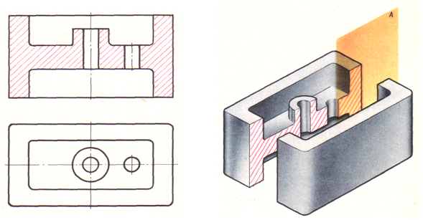

б) Горизонталь тілік – горизонталь проекция жазықтығына параллель болатын тілуші жазықтық арқылы жасалған тілік.
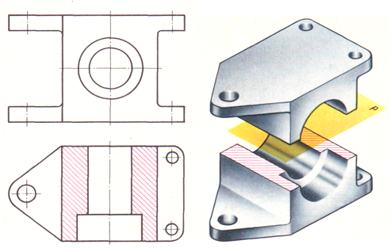

в) Көлбеу тілік - горизонталь проекция жазықтығына көлбеу орналасқан тілуші жазықтық А-А арқылы жасалған тілік.
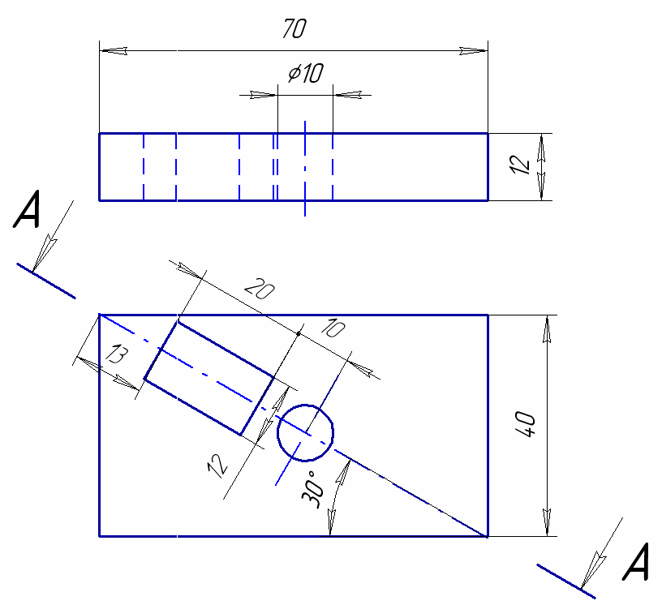

г) Сынық тілік – затты ойша қиылысатын жазықтықтармен тілгенде пайда болатын тілік. Сынық тіліктерді орындағанда тілуші жазықтықтарды ойша олардың қиылысу сызығы тұсында негізгі проекция жазықтықтарының біріне параллель орналасқанға дейін бұрады. Сынық тілікті сәйкес көрініс орнында орналастыруға болады.

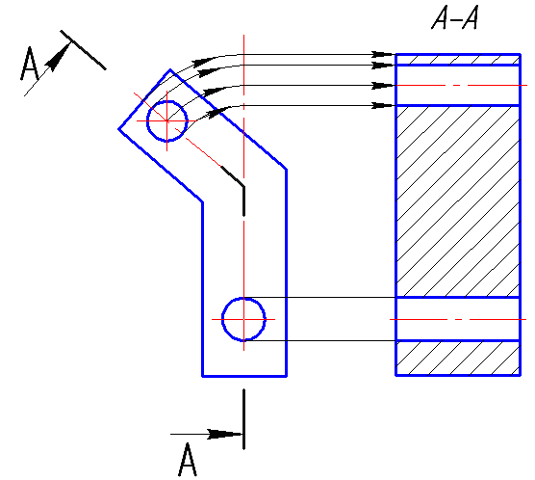

д) Сатылы тілік – затты ойша өзара параллель болатын жазықтықтармен тілу арқылы алынатын тілік. Әр тілуші жазықтық белгілі бір аралықтағы зат пішінін анықтайды. Тілуші жазықтықтардың орнын бағыттамалары бар үзік сызықтармен және әріптік белгілермен көрсетеді. Бір тілуші жазықтықтан екіншісіне өту – бұрылу бағытын көрсететін, әріпсіз штрихтармен беріледі. Тіліктің үстінде тілуші жазықтықтардың белгісін көрсететін жазу беріледі. Күрделі тілік көріністердің бірінің орнында орындалады, кейбір жағдайларда проекциялық байланыссыз орындау да қарастырылған. Қарапайым тіліктерде егер тілуші жазықтық заттың симметрия өсі арқылы өтсе, онда тілуші жазықтықтың орнын көрсетпейді.
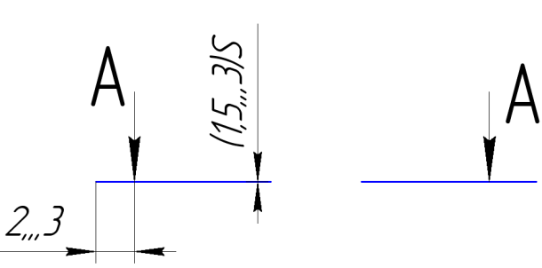

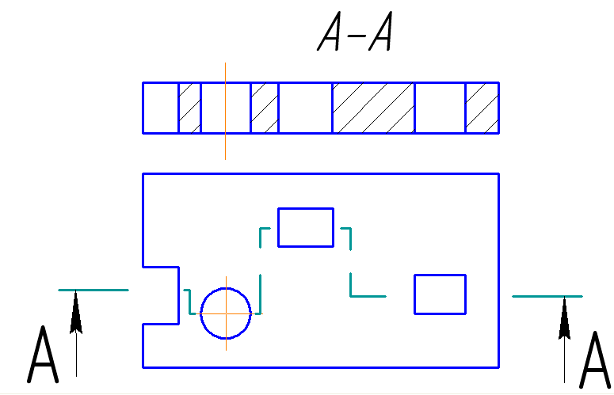

е) Түр мен тілік бөліктерін біріктіру. Симметриялы тетікбөлшектердің түрі мен тілігінің жартысын біріктіруде, тілік симметрия өсінің оң жағында немесе төмен жағында көрсетіледі. Тілік пен түрді өстік сызықпен бөледі. Егер тетікбөлшек симметриялы емес болса, онда тілік пен түр жіңішке ирек сызықпен бөлінеді.

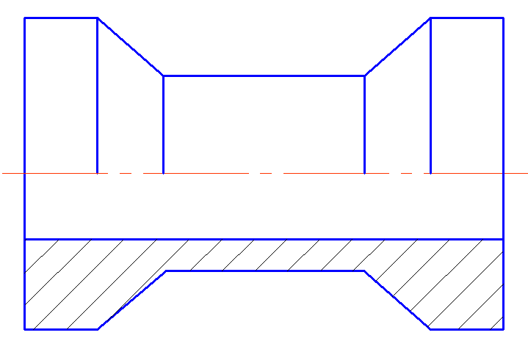

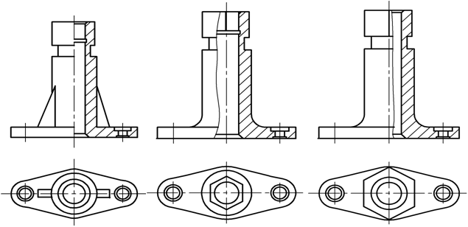

ж) Шектеулі жерде орындалған тілік жергілікті тілік деп аталады. Жергілікті тілік ауданы тұтас ирек жіңішке сызықпен шектеледі.
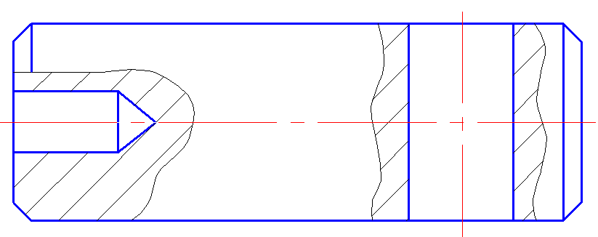

4.3.3 Қималар

Қима – пішінді ойша жазықтықпен тілу арқылы алынған кескін, МЕСТ 2.305 – 68.бойынша анықталады, тіліктен оның айырмашылығы – қимада тек жазықтықтың бойына түскен бейне ғана көрсетіледі.

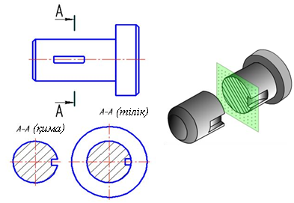

Қималар, әдетте, тетікбөлшектің жекелеген элементтерінің – қатаңдық қабырғаларының, шығыңқы жерлерінің, сынаға арналған ойықтардың, әртүрлі біліктердің профильдерін және т.б. пішіндерін анықтау үшін орындалады. Тілуші жазықтықтар бұл жағдайларда бұйымның өсіне перпендикуляр немесе қабырғаға, шығыңқы жерге нормаль бойымен жүргізіледі. Егер тілуші жазықтық айналу беті (цилиндрлік, конустық, сфералық немесе өтпелі тесік) өсі арқылы өтсе, қима контуры тұйық болып көрсетіледі. Егер тілуші жазықтық дөңгелек емес тесіктер арқылы өтсе, онда қима қолданылмайды, себебі, контур үзілмелі, сондықтан тілік орындаған дұрыс.
Сызбада орналасуына байланысты қималар:
- Шығарылған;
- Қабаттасқан болып бөлінеді.
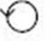
Шығарылған қима – сызба аумағының бос жерінде немесе тетікбөлшек кескінінің үзігінде. Оның контурын тұтас негізгі сызықтармен бейнелейді. Тілуші жазықтықтың орнын үзік сызықпен көрсетеді, көзқарас бағытын әріптік белгісі бар бағыттама арқылы береді. Қима А-А типті жазуымен,орыс әліпбиінің бас әріптерімен белгіленеді. Шығарылған қима салуы және орналасуы бойынша бағыттамада көрсетілген бағытқа сәйкес болуы керек. Қима тілуші жазықтыққа қатысты бұрылып орындалуы мүмкін, мұндай жағдайда А – А жазуына арнайы бұрылған деген белгі қойылады. Егер үзік арасында немесе тілуші жазықтық ізінің жалғасында орналасқан шығарылған қима пішіні симметриялы болса, онда қима сызықтары және бағыттамалар қойылмайды. Симметриялы емес қималар үшін бағыттмалары бар қима сызықтары қойылады, ал әріптері қойылмайды.
Қима пішінінің штрихталуы тұтас жіңішке сызықтармен, 45⁰ көлбеулікпен орындалады. Егер қима пішінінің өстік немесе контур сызығы штрихтау сызығымен сәйкес келсе, онда штрихтауды сызбаның негізгі сызығына 30⁰ немесе 60⁰ көлбеулікпен орындау ұсынылады.
Қабаттасқан қималар – тетікбөлшектің сәйкес көрінісімен біріктіріледі. Оның контуры тұтас жіңішке сызықтармен кескінделеді. Тетікбөлшек контуры қима орналасқан жерде үзілмейді. Егер қабаттасқан қима пішіні симметриялы болса, онда қима белгіленбейді, симметриялы емес қималар бағыттамалары бар қима сызықтарымен белгіленеді, бірақ әріптері қойылмайды. Күрделі тетікбөлшектер үшін қабаттасқан қималар қолдану ұсынылмайды.
Қималардың мысалдары 43,44 суреттерде келтірілген.

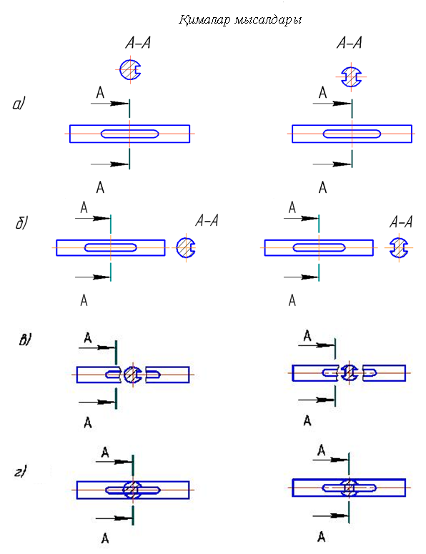
Сурет 43

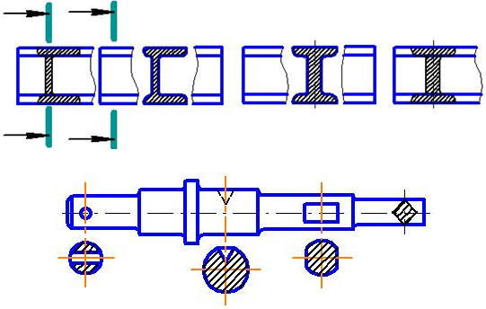
Сурет 44

4.3.4 Сарамандық тапсырмалар

Тапсырма 1 Тетікбөлшектің эскизін орындау. Қажетті тіліктерді жасау.Өлшемдерін қою.

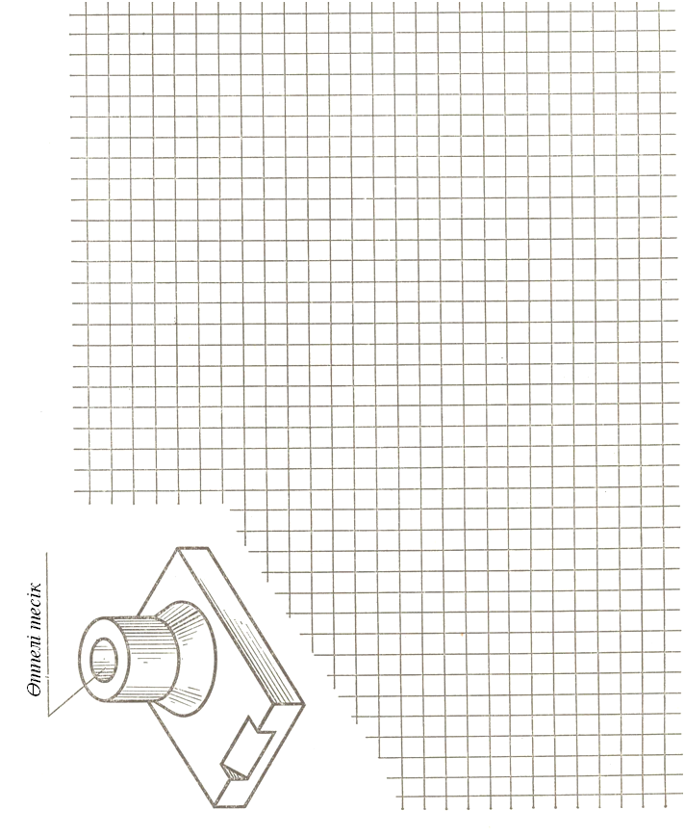

Тапсырма 2 Пішіннің изометриясын орындау.
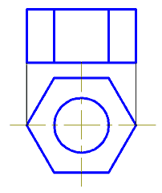

Тапсырма 3 Пішіннің диметриясын орындау.

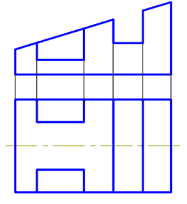

Тапсырма 4 Аксонометриялық көрінісі бойынша үш түрді (негізгі түр, үстінен қараған түр, сол жағынан қараған түр) орындау. 1:1 масштабта қажетті тіліктерді орындау.

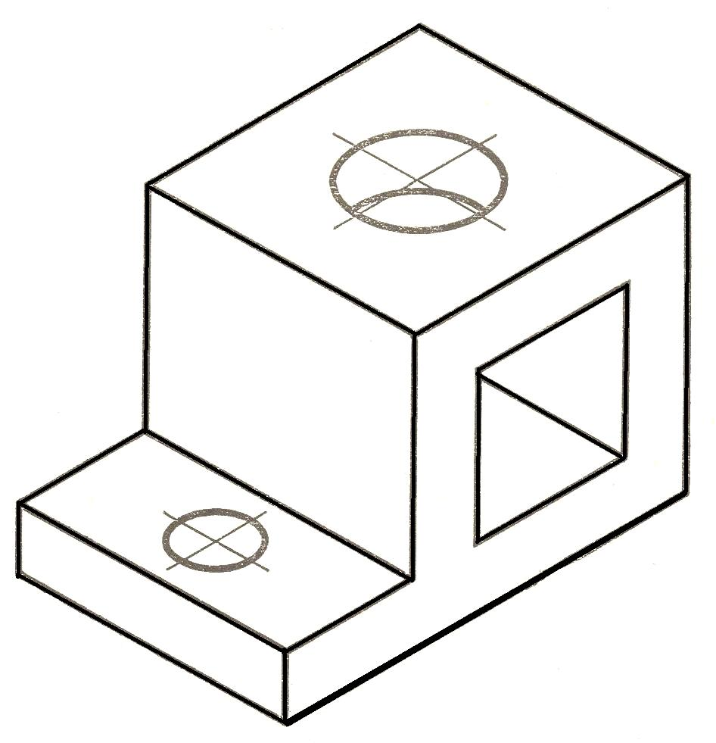

Тапсырма 5 Жарты түр мен жарты тілікті біріктіре отырып, тетікбөлшектің екі көрінісін салу,

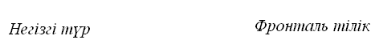

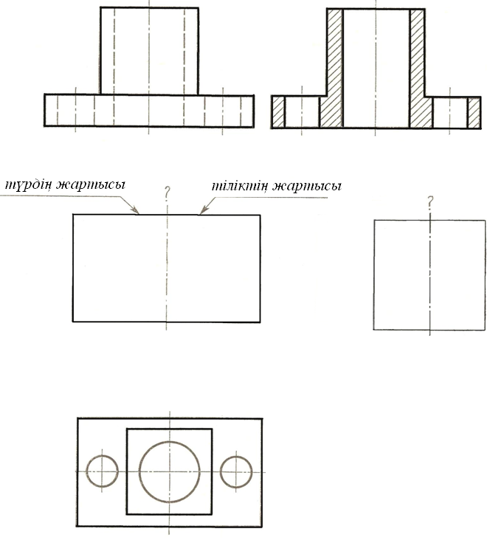
Тапсырма 6 Тетікбөлшектің ¼ бөлігін алып изометриясын орындау.

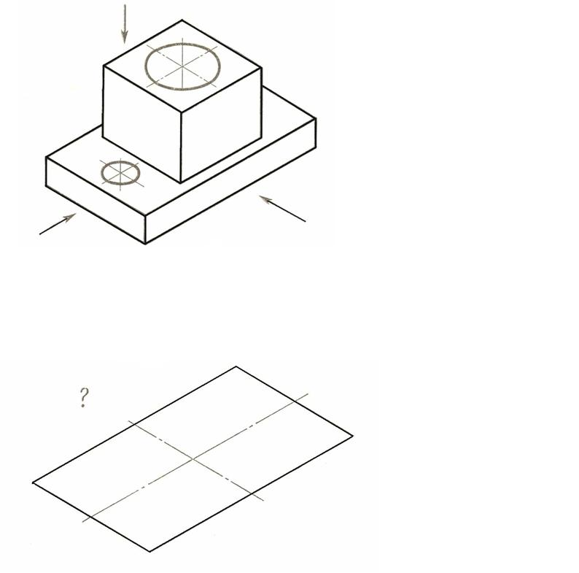

Тапсырма 7 Берілген екі көрінісі бойынша үстінен қараған көріністі салу, өлшемдерін қою, үлгіге сәйкес тілікті орындау. Ширегін алып тастап, аксонометриялық көрінісін орындау.
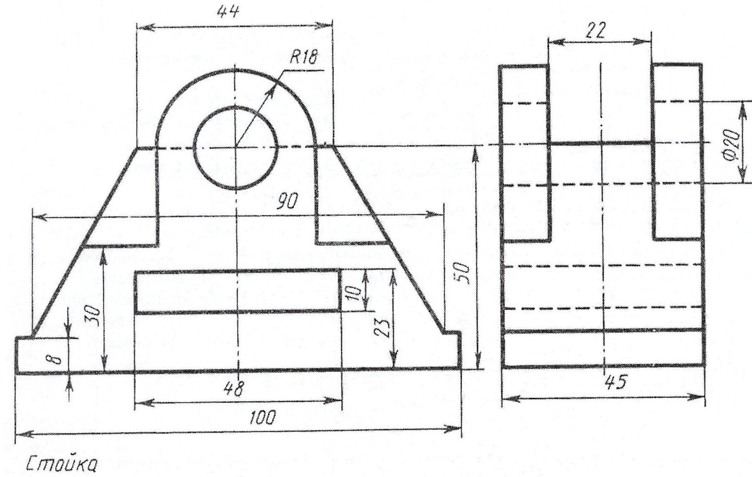

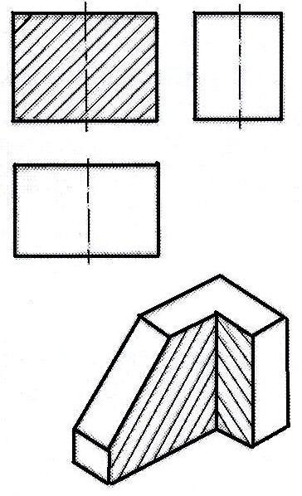
Тапсырма 8 Тетікбөлшектердің қарапайым тіліктерін орындау:
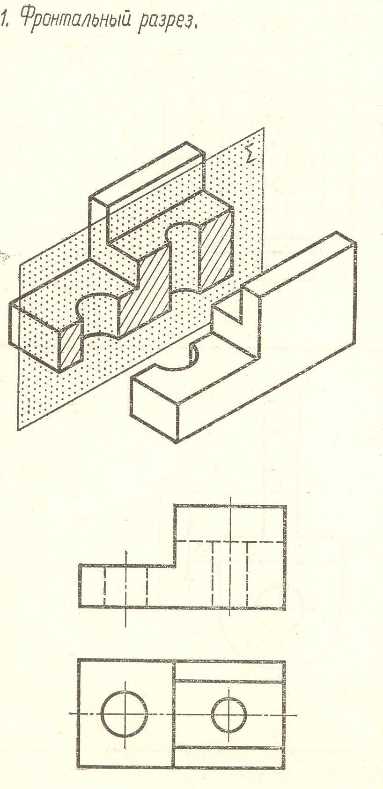
а) 1. Фронталь

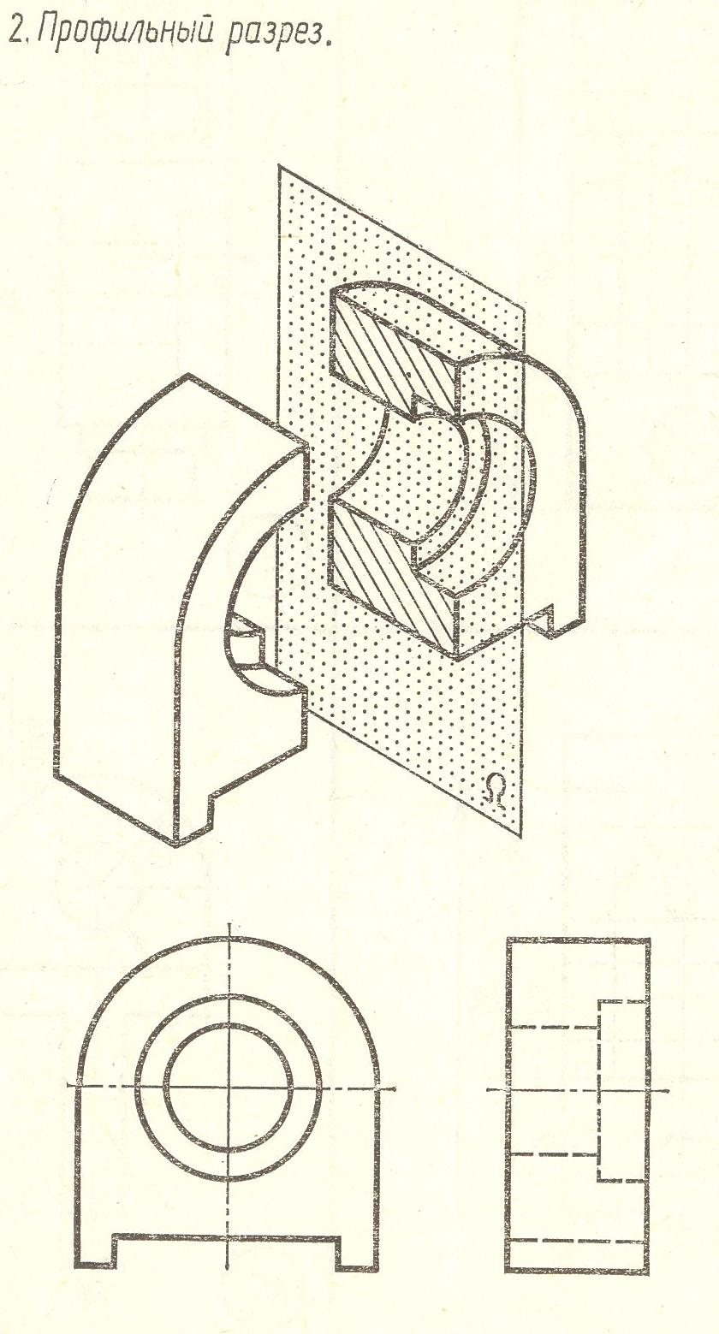
б) Профиль

г) Горизонталь
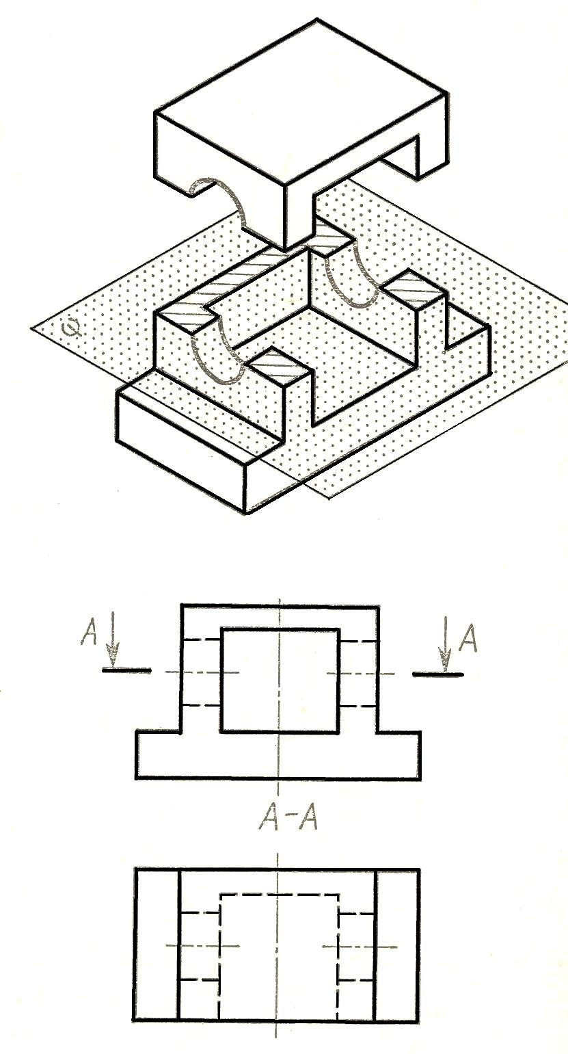
Тапсырма 9 Қималарды салу:
а) Симметриялы (белгіленбеген)

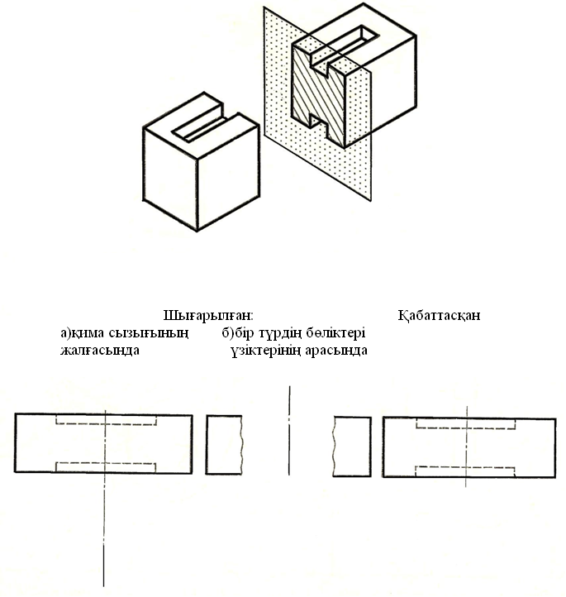

Б) Симметриялы емес (белгіленген)

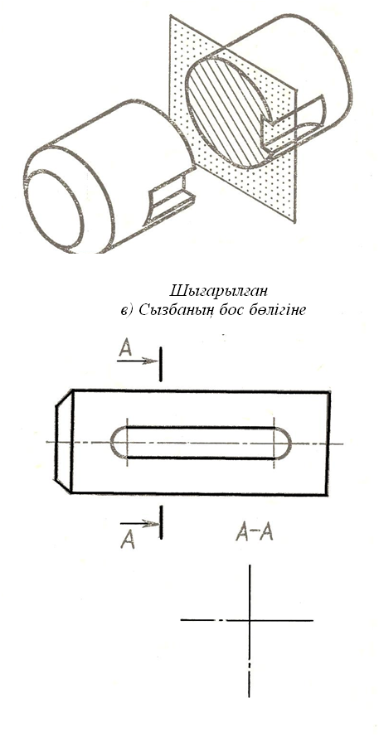

Тапсырма 10 Тетікбөлшектің қимасы мен тілігін орындау

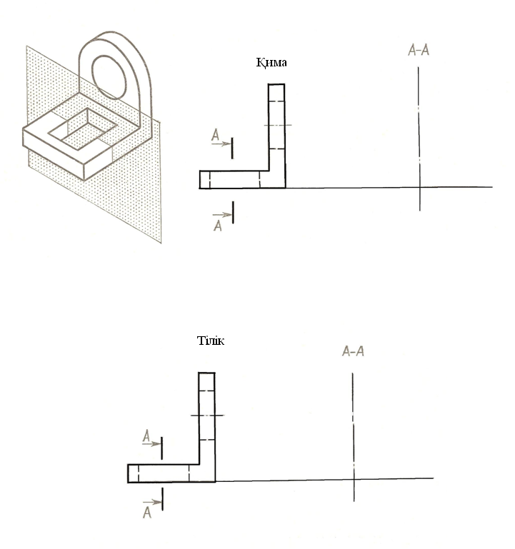

№ 4 бетті орындау үлгісі

Жұмыстың төртінші бетінің мазмұны:
Жұмыс мақсаты: - «Ажыратылатын қосылыстар, құрастырылған сызба» тақырыптарын өз бетінше оқу тиімділігін арттыру.
Студент міндеті: - берілген тақырып бойынша анықтамалық және техникалық әдебиетті қолдана отырып, өзінің графиктік білімдерін жетілдіру.
Тапсырма:
А3 форматының бетінде ажыратылатын қосылыстар сызбасын орындау: бұрандама, бұрамасұқпа, бұрама, штифта. Қосымшадан өз нұсқасының сызбасын алу. Анықтамалық әдебиеттен берілген қосылыстардың өлшемдерін таңдап алу, негізгі өлшемдерді, позиция нөмірлерін қою, сипаттізім толтыру. Позиция нөмірлерін сызбаның негізгі жазуына параллель, вертикаль бойынша маңыздылығына қарай топтай отырып орналастыру қажет.
Бұл жұмыс төмендегі этаптардан тұрады:
- Эскиздеу.
- Орындалған эскиз бойынша жасалатын жұмыс сызбалары.
- Құрастырылған сызбаны орындау.
- Сипаттізім құру.
Машиналар мен құрылғылар жекелеген тетікбөлшектерден тұрады. Кейбір машиналарда тетікбөлшектер саны бірнеше жүзге, кейде мыңға да жетеді. Мысалы, автокөліктерде 15 мыңға дейін, металл кесуші станоктарда 18-20 мыңға дейін, қуаттылығы орташа гидротурбинада 40 мыңнан артық тетікбөлшектері бар.
Тетікбөлшектер машиналарда өз қызметін атқару үшін жылжымалы және жылжымайтын қосылыстар арқылы біріктіріледі.
Қосылыстар – тетікбөлшектерді әртүрлі тәсілдермен қосу операцияларының жиынтығы. Тетікбөлшектер қосылыстары құрылымы бойынша, қолдану шарттары бойынша қозғалмалы және қозғалмайтын болып бөлінеді. Оларды қайта құрау мүмкіндігіне байланысты қосылыстар ажыратылатын және ажыратылмайтын болып бөлінеді.
Қозғалмайтын қосылыс – жұмыс барысында олардың өзара орналасу жағдайын өзгертпеуді қамтамасыз етуші ьеьікбөлшектер қосылысы.
Қозғалмалы қосылыс – жұмыс барысында тетікбөлшектер басқасына қатысты қозғалу мүмкіндігі бар қосылыс. Мысалы, тісті қосылыс.
Ажыратылмайтын қосылыс – тетікбөлшекті немесе оны қосушы элементтің пішінін бұзбай ажыратылмайтын қосылыс. Мысалы, пісіру, дәнекерлеу және т.б.
Ажыратылатын қосылыс – қосылатын элементтерді де, қосу элементтерін де бірнеше рет пішінін бұзбай қосып, ажыратуға болатын қосылыс. Мысалы, бұрандалы, сыналы, бұрандама арқылы, бұрама арқылы, бұрамасұқпа арқылы қосылыс, штифтік және т.б.
Ажыратылатын қосылыстардың кең тараған элементері бұрандалар мен бұрамасұқпалар, олар сомынмен бірлесе отырып бұрандалы жұп құрайды.
Бұрандалы қосылыс дегеніміз - бұранда көмегімен қосушы бөлшек арқылы жасалатын қосылыс.

4.4.1 Стандарт бұранданың кескінделуі және белгіленуі

а) Сыртқы бұранданың кескінделуі (стерженьде);
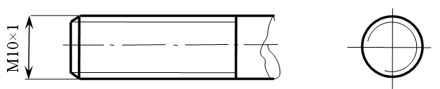

Бұранда қадамы ұсақ және ірі болуы мүмкін.
Егер қадам ұсақ болса, сызбада белгіленеді.
Егер қадам ірі болса, сызбада белгіленбейді.
б) Тесіктегі ішкі бұранданың кескінделуі.
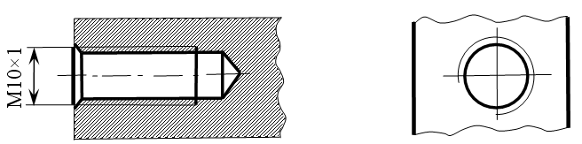

в) Құбырлық бұранданың кескінделуі.
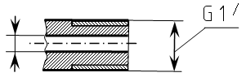

құбырдағы өтпелі тесік диаметрі дюйммен қойылады 1/=25,4 мм

г) екі тетікбөлшектің бұрандалы қосылысының кескінделуі
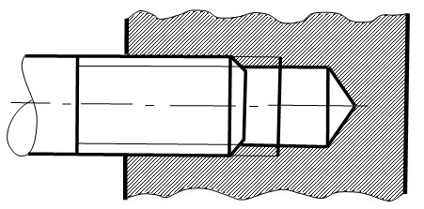

4.4.2 Бұрандамалар

Бұрандама екі бөліктен тұрады: басы және бұрандасы бар стержень. Көптеген бұрандама құрылысында оның басында шетін майдалайтын және бұрау үшін сомындық кілт жеңіл салынуы үшін конус тәрізді фаска жасалған. Суретте оқу сызбаларында орындалатын бұрандаманың бүйір қырларындағы айналу конусының (конустық фаска) оның өсіне параллель болатын жазықтықтарды (бұрандама басының қырлары) қиғанда пайда болатын гиперболалық доғаларды салу көрсетілген. Әдетте бұл доғаларды үш нүкте арқылы анықталатын шеңбер доғаларымен алмастырады.
С – айналу конусының төбесі;
d, D, S, H, l_{o} – бұранданың сәйкес стандартынан алынған өлшемдер;
l – бұранда қосатын тетікбөлшектердің қалыңдығына байланысты есептеліп, сәйкес стандарттан таңдалынады.

Бұранданың сызбада кескінделуі.
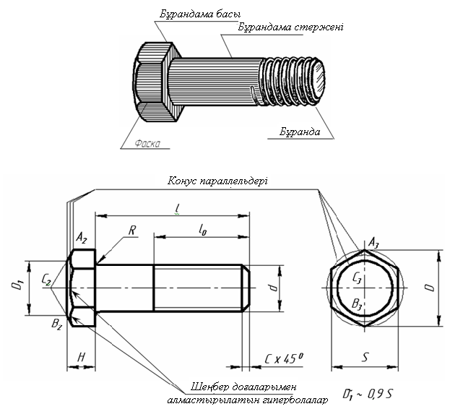

Алты қырлы бастары бар – жоғарғы, қалыпты және төменгі дәлдіктегі бұрандамалар (беріктік кластары А, В, С), қалыпты немесе кішірейтілген бастары бар, бұрандалары ірі немесе кіші қадамды бұрандамалар бірден бірнеше орындалуға дейін шығарылады.
Төрт орындалуы бар бұрандаманың үлгісі (МЕСТ 7798-70):
- орындалу 1 – стерженьде және басында тесігі жоқ;
- орындалу 2 – стерженьде шплинтке арналған тесігімен;
- орындалу 3 – басында сым темірмен тоқтатуға арналған екі тесігі бар;
- орындалу 4 – басында цилиндрлік қуысы бар.

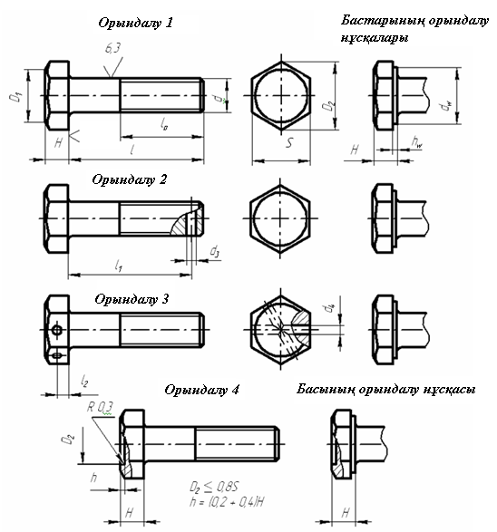

Белгілену үлгілері:
Бұрандама 3 М12 х 1,25 – 6g х 60.109.40Х.016 МЕСТ 7798-70*,
мұндағы 3 – орындалу, М – метрлік бұранда, 12 – номинал диаметр, 1,25 – бұранданың ұсақ қадамы, 6g – шығару аумағы, 60 – бұрандама ұзындығы, 109 – беріктік класы, 40Х – болат маркасы, 016 – жабын түрі (мырыш, хромдалған), қалыңдығы 6 мкм.
Дәлдік класы (берілген үлгіде – В) және басының өлшемдері (берілген үлгіде – қалыпты) МЕСТ 7798-70* бойынша анықталған.

4.4.3 Бұрамалар

Бұрамалар қосылатын тетікбөлшектердің біреуіндегі бұрандасы бар тесіктерге бұралады (ұяшыққа). Бұрамалар қосушы және орнатушы (қысатын, реттеуші және т.б.) болып бөлінеді. Техникада ең көп қолданылатыны барлық қосылыстарда: тығырықпен және тығырықсыз, бастары батырылған немесе батырылмағанқосылыстарда пайдаланылатын цилиндр басты қосу бұрамалары (МЕСТ 1491-80).
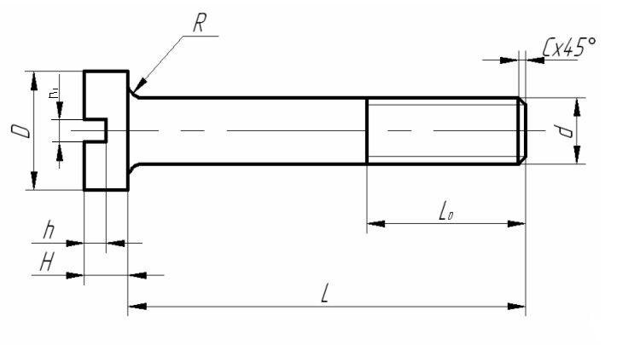
Бұрама өлшемдер сәйкес стандарттардан алынады, ал l бұрама тартатын тетікбөлшектің қалыңдығына байланысты есептеледі, содан кейін МЕСТ кестесінен жуық l мәні таңдалынады.
Бастары жасырын бұрамалар да (МЕСТ 17475-80), (төменде екі орындалуда келтірілген) мейлінше кең қолданылады.

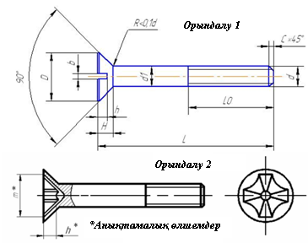

Бастары жасырын бұрамаларда l өлшеміне бұрама басының биіктігі (H) де кіреді. Жартылай жасырын басты бұрамаларда да l осылайша есептеледі (МЕСТ 17474-80).
Жартылай жасырын басты бұрама
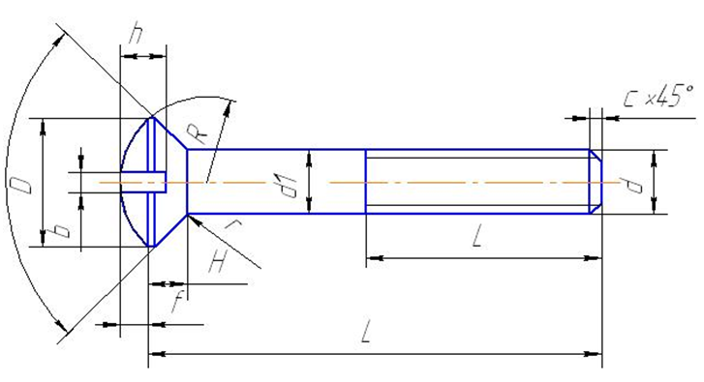

Жасырын басты және жартылай жасырын басты бұрамалар қосылатын тетікбөлшектер қалыңдығы бұрама басын батырып жіберуге мүмкіндік беретін жағдайда және құрылымдық талаптар бойынша қолданылатын тетікбөлшек бетіне бұрама басы шығып тұрмау қажет болған жағдайда қолданылады. Қосылатын тетікбөлшек қалыңдығы жетпеген жағдайда (0,6d аз) және басын батырып жіберу мүмкін емес болса, онда жасырын басты және жартылай жасырын басты бұрамалар орнына жартылай дөңгелек басты бұрамалар қолданылады (МЕСТ 17473-80), төменде екі орындалуда келтірілген.

Жартылай дөңгелек басты бұрамалар

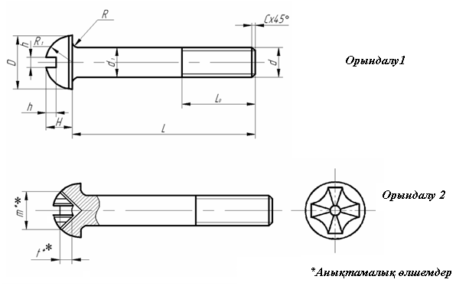

Белгілену үлгілері:
Бұрама В2.М8×1–8×50.48.016. МЕСТ 17475-80, мұндағы В – дәлдік класы, 2 – хромдалған орындалу, М – метрлік бұранда, 8 – номинал диаметр, 1 – ұсақ қадам, 8g – шығару аумағы, 50 – бұрама ұзындығы L, беріктік класы 48, 016 – жабын түрі (мырыш, хромдалған), қалыңдығы 6 мкм.

4.4 4 Сомындар

Негізгі тип алтықырлы қалыпты биіктікті сомындар.
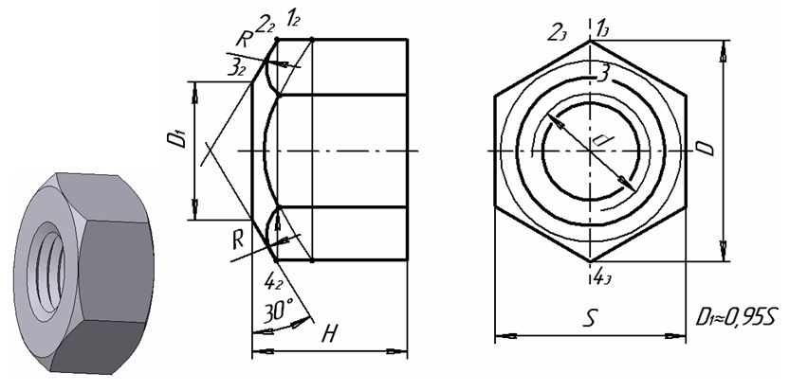

Алтықырлы сомындар бір, екі және үш орындалуда, жоғарғы, қалыпты және төменгі дәлдікпен (дәлдік кластары А,В және С) орындалады;

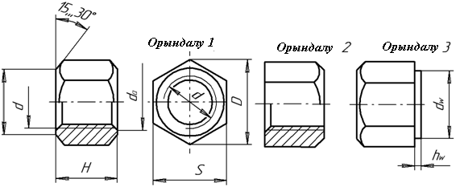

Белгілену үлгілері:

Сомын 2М12×1,25-6Н.12.40Х.016 МЕСТ 5915-70*, мұндағы 2 - орындалу, М – метрлік бұранда, 12 – бұранданың номинал диаметрі, 1,25- ұсақ қадам, 6Н- шығару аумағы, 12- беріктік класы, 40Х – болат маркасы, 016- жабын түрі (мырыш, хромдалған), қалыңдығы 6 мкм. Қалыпты В класты дәлдікті, биіктігі қалыпты (0,8d) сомын – оны стандарт нөмірі анықтайды.

4.4.5 Тығырықтар

Тығырықтар қосу элементтері астына үйкелісті арттыру үшін, өздігінен бұралуды болдырмау үшін салма ретінде қолданылады, сол секілді тетікбөлшек бетін сомынды тарту кезінде бүлінуден сақтау үшін, тірек сомынның ауданын арттыру үшін қолданылады. Сонымен қатар, тығырықтар бұрандамадан қосылатын тетікбөлшектерге берілетін жүктемені біркелкі таратуға септігін тигізеді. Тығырықтар дөңгелек, шаршы тәрізді, серіппелі болып бөлінеді, сол секілді, бұрамасұқпаның немесе бұрандаманың өтіп кетуін болдырмайтын (МЕСТ 3391 – 70), тез шешілетін (МЕСТ 11648 – 75), қисық швеллер және двутаврлардың сөрелері бұрыштамаларын тегістеу үшін (МЕСТ 10906-75) көпаяқты, тіректі, сфера тәрізді болып бөлінеді.

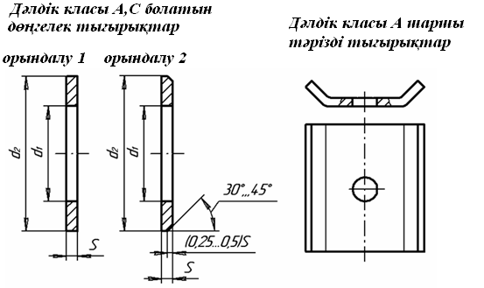

Серіппелі тығырықтарды екі орындауда, төрт типті етіп шығарады: жеңіл (Л), қалыпты (Н), ауыр (Т), өте ауыр (ОТ).
Тығырықтарды жазық материалдан (металл, тері, резина, пластмасса) ойып немесе орама материалдан кесу арқылы жасайды.

орындалу 1 орындалу 2
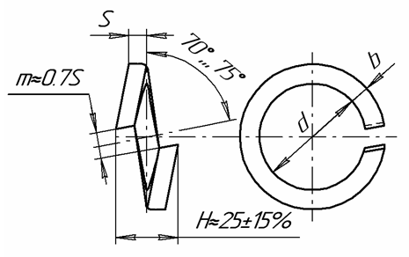
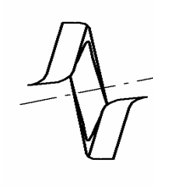

Белгілену үлгілері:
Тығырық А 12.01.08 кп.016 МЕСТ 11371-78*, мұндағы орындалу 1 (көрсетілмейді), дәлдік класы – А, диаметрі 12 мм болатын, қалыңдығы стандарт бойынша орнатылатын бұралатын тетікбөлшектің, 01- материал тобы, маркасы 08кп болаттан жасалған (01, 02, 11, 32 топтары үшін көрсетіледі, себебі олардың әрбіреуі болаттың екі маркасынан тұрады), 0.16 – жабын түрі (мырыш, хромдалған) және жабын қалыңдығы 6мкм.

4.4.6 Тетікбөлшектерді бұрандама, бұрама және бұрамасұқпа көмегімен қосу

Бұрандалы қосылыстар, төмендегі талаптарды қанағаттандыратын ажыратылатын қосылыстарға жатады:
- бұйымды бүлдірмей бірнеше мәрте жинап, қайта ажырату мүмкіндігі;
- бірнеше мәрте жинап, қайта ажырату нәтижесінде тетікбөлшектің пішіні мен өлшемдерінің өзгермеуі;
- қайта жинау, ажырату барысында, құрылымға қойылатын талаптар шегінде, тетікбөлшектердің және олардың беттерінің нақты және белгілі бір өзара орналасу ретін сақтауы;
- Діріл немесе сілкініс тәрізді қатаң шарттарда жұмыс істейтін тетікбөлшектерді қосқаннан кейін өзара орналасуын сақтауы.
Бұрандама арқылы қосуда қосылатын тетікбөлшектерде бұрандамаға арналған тегіс өтпелі тесіктері бар.
Мысалы, бұрандама, сомын және тығырық қолданылған бұрандалы қосылыс.

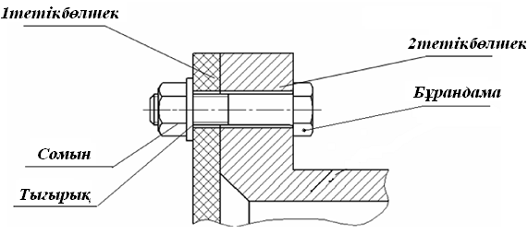

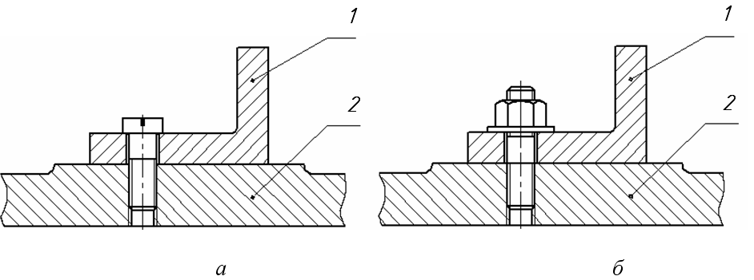
Бұрамалар және бұрамасұқпалар арқылы тетікбөлшектерді қосу кезінде тегіс өтпелі тесік тартылатын 1 тетікбөлшекте жасалады. Онымен беттесетін, осы қосылысқа қатысатын тетікбөлшекте бұрандалы тесік болуы мүмкін, мысалы, бұрама, бұрамасұқпа, сомын және тығырық қолданылатын бұрандалы қосылыс.

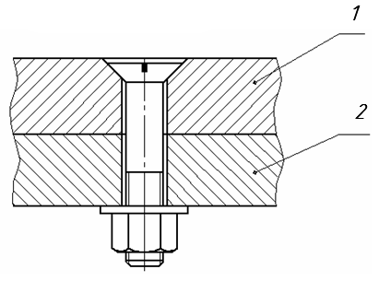
Немесе сәйксе құрылымдық орындалудағы бұрандасыз тесік, мысалы, бұрама басы астындағы тесік. Осы құрылымдық элементтерді тірек беттер деп атайды.

4.4.7 Сипаттізім

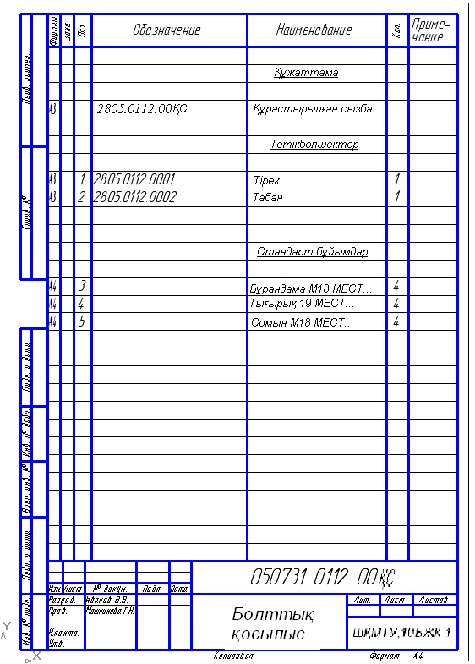

4.5 № 5 бетті орындау үлгісі
Жұмыстың бесінші беті мазмұны: объектінің құрылыс сызбасы берілген.
Нұсқасына сәйкес жеке тапсырманың тақырыбын ашу. Тұрғын үй ғимаратының схемалық планын пайдалана отырып, берілген объектінің екі проекциясын (қасбет және план), есік, терезе, пештері, санитарлық түйін қондырғыларын, бөлмелерде орналастырылған қажетті жиһазын және т.б. белгілей отырып салу. Планмен проекциялық байланысты сақтай отырып, ғимараттың қасбетін салу, қажетті биіктік белгілерін қою. Сыртқы қабырғаларды қалыңдығы екі кірпіш болатындай етіп, ал ішкі қабырғаларын бір жарым кірпіш болатындай етіп қабылдау. Бөлмеаралық қабырғалар гипсшлакты панельдерден жасалған.
Тапсырма I
- Жеке тапсырма.
Тапсырма II
- Құрылыс сызбаларын оқу.
- Сәулет – құрылыс сызбасы. Формат А3-А2 (1-2 бет)

Жұмыс мақсаты: құрылыс сызбаларын өз бетінше оқу барысында тиімділікті арттыру.
Студент міндеті: осы тақырып бойынша өз графиктік білімін анықтамалық және техникалық әдебиетті қолдана отырып жетілдіру.

Курстық жұмыстың жеке тапсырмаларының тақырыптары.
- Сәулеттік-декоративті бұйымдар және тетікбөлшектер.
- Ғимарат типтері.
- Табиғи құрылыс материалдары.
- Керамикалық бұйымдар.
- Минералды тұтқыр, ұстастырғыш заттар.
- Бетон. Темірбетон.
- Шыны. Шыныблоктар.
- Ағаш.
- Пластикалық массалар.
- Конструктивті элементтер.
- Қабырғалар. Атқаратын қызметі және түрлері.
- Бөлмеаралық қабырғалар. Атқаратын қызметі және түрлері.
- Едендер. Атқаратын қызметі және түрлері.
- Шатырлар. Атқаратын қызметі және түрлері.
- Терезелер. Ғимарат пландарында белгіленуі.
- Есіктер. Ғимарат пландарында есіктердің белгіленуі.
- Баспалдақтар. Ғимарат пландарында және тіліктерінде белгіленуі.
- Ғимарат қасбеттері.

ҰСЫНЫЛАТЫН ӘДЕБИЕТТЕР ТІЗІМІ

- Гордон В.А., Семенцов-Огиевский М.А. Курс начертательной геометрии, 2000, М., «Наука».
- Чекмарёв А.А. Начертательная геометрия и черчение, М., 2002.
- Левицкий В.С. Машиностроительное черчение: Учеб. Для студентов высших учебных заведений-М.: Высш. шк., 2000.
- Государственные стандарты ЕСКД.
- Короев Ю.И. Строительное черчение и рисование. М. ВШ. 1983г
- Мошнинова Г. Н. Электронное учебное пособие. Начертательная геометрия для студентов технических специальностей дневной и заочной форм обучения. Курс лекций. ВКГТУ, «Лаборатория мультимедиа» – Усть-Каменогорск, 2004, 35,7 Мб.
- Федоренко В.А., Шошин А.И. Справочник по машиностроительному черчению.-14-е изд., переработ. И доп./ Под ред. Г.Н.Поповой.- Л: Машиностроение. Ленинградское отд,1981.
- Гордон В.А. Сборник задач по начертательной геометрии.,М. Высшая школа, 2000.
- Левицкий В.С. Машиностроительное черчение, М., Высшая школа, 2002.
- Мошнинова Г.Н. Начертательная геометрия. Методическое пособие на тему: «Прямая. Взаимное положение прямых в пространстве».ВКГТУ, 2004.
- Мошнинова Г.Н. Начертательная геометрия. Методическое пособие на тему: «Взаимное положение точки, прямой и плоскости». ВКГТУ, 2004.
- Мошнинова Г.Н. УП «Инженерная графика» для лекционного курса и СРСП для спец. 050731, 050707 (БЖ, ГД), д/о, з/о, с ISBN 978-601-208-002-5, г. Усть-Каменогорск, ВКГТУ им. Д. Серикбаева, 2007
- Мошнинова Г.Н. Курс видеозанятий по дисциплине «Начертательная геометрия» для лекционного курса, СРСП и СРС для спец. 050731, 050707 (БЖ, ГД), д/о, з/о. ISBN 978-601-208-042-1, ВВК 22.151.3 М87, г.Усть-Каменогорск, ВКГТУ, «Лаборатория мультимедиа», 2008
- Мошнинова Г.Н , Мелкозёрова Л.Я ЭУП «Способы преобразования проекционного чертежа», предназначено для подготовки студентов всех специальностей к практическому занятию с активным методом обучения. ISBN 978-601-208-041-4, ВВК 22.151.3 М87 г.Усть-Каменогорск, ВКГТУ, «Лаборатория мультимедиа», 2008
- Мошнинова Г.Н. ЭУП «Инженерная графика» предназначено для подготовки студентов технических специальностей (050707, 050731) к лекционному курсу, СРСП, СРС. УДК 741/744, ВВК 30.11, ISBN 978-601-208-102-2, г.Усть-Каменогорск, ВКГТУ, «Лаборатория мультимедиа», 2008
- Мошнинова Г. Н. Методическое пособие. «Рабочая тетрадь по начертательной геометрии» для студентов технических специальностей дневной и заочной форм обучения. ВКГТУ – Усть-Каменогорск, 2009.
- Мошнинова Г.Н. МУ для курсовой работы по дисциплине «Инженерная графика» для спец. БЖ и технических спец. для студентов з/о поступивших на базе школы, г. Усть-Каменогорск, ВКГТУ им. Д. Серикбаева, 2010
- Есполова З.А., Каменских Л.В. «Құрылыс сызбалары негіздері», құрылыс мамандықтары студенттеріне арналған оқу құралы, ISBN 978-601-208-065-0, Өскемен қ., ШҚМТУ, 2010
- Есполова З.А., Каменских Л.В. «Құрылыс сызбалары негіздері», құрылыс мамандықтары студенттеріне арналған ЭОҚ, УДК 774, Өскемен қ., ШҚМТУ, «Лаборатория мультимедиа», 2009

№ 5 бетті орындау барысында қолдануға ұсынылатын әдебиет:
- Б.В. Будасов, О.В. Георгиевский, В.П. Каминский. Строительное черчение, М., Стройиздат, 2002г.
- В.Н. Кропотов, А.Г. Зайцев. Строительные материалы.
- Н.Л. Русскевич, Д.И. Ткач. Справочник по инженерно-строительному черчению
- Ю.И. Короев. Черчение для строителей, М., «Высшая школа», 1987г.
- ГОСТ 2. 300 … , ГОСТ 21. 501-93 Основные правила выполнения чертежей»
- ГОСТ 2. 100 … «Техническая документация»
- ГОСТ 25. 100 …«Строительно-архитектурные чертежи»
- Журнал «Современные строительные материалы»
9. Интернет - источники.

ӨЗІН-ӨЗІ ТЕКСЕРУ СҰРАҚТАРЫ

1. КҚБЖ стандарттарының қандай классификациялық топтары бар?
2. А1 форматында неше А4 форматы беті бар?
3. Форматта негізгі жазудың орналасу ережелері қандай?
4. Негізгі жазудың мазмұны?
5. Қандай масштабтарды білесіздер?
6. Масштабтар қалай белгіленеді?
7. Өстік, центрлік, шығару және өлшем сызықтарының қалыңдығы қандай?
8. Контурды бастыру үшін қандай сызық қолданылады?
9. Қаріп өлшемі қалай анықталады?
10. Кіші әріптер биіктігі қалай анықталады?
11. Өлшемдерді қоюда қандай белгілер қолданылады?
12. Өлшем сызықтарын бір-бірінен және контур сызығынан қандай арақашықтықта қояды?
13. Диаметр белгісі қай кезде, радиус белгісі қай кезде қойылады?
14. Сызбада өлшем санын өлшем сызығына қатысты қалай орналастырады?
15. Кескін масштабы сызбада қойылатын өлшемдерге қалай әсер етеді?
16. Көлбеулік дегеніміз не және ол сызбада қалай белгіленеді?
17. Конустылық дегеніміз не және ол сызбада қалай белгіленеді?
18. Сызбада конустық фаскалар қалай белгіленеді?

